

**FACULTAD 1**



**pORTAL WEB PENSANDO aMÉRICAS 2.0**

Trabajo de diploma para optar por el título de Ingeniero en Ciencias Informáticas



**Autor:**

Raynol Vázquez Fuentes

**Tutores:**

Prof. Asist. Ing. Yordanka Fuentes Castillo

Prof. Inst. Ing. Carlos Yordan González Herrera

Ing. Yojahny Chávez Marrero

La Habana, junio de 2023



“… si no existe organización, las ideas, después del primer momento de impulso, van perdiendo eficacia, van cayendo en la rutina, van cayendo en el conformismo, y acaban por ser simplemente un recuerdo.”

Declaro por este medio que yo: Raynol Vázquez Fuentes, con carné de identidad 96122014129, soy el autor principal del trabajo final de tesis de pregrado que se titula: “Portal Web Pensando Américas 2.0”, el cual ha sido desarrollado como parte del trabajo en el Centro de Innovación y Desarrollo para Internet (CIDI) de la Facultad 1. Autorizo a la Universidad de las Ciencias Informáticas a hacer uso del mismo en su beneficio, así como los derechos patrimoniales con carácter exclusivo

Para que así conste firmamos la presente a los _____ días del mes de __________ del año 2020

______________________

Raynol Vázquez Fuentes

Autor

____________________ ____________________

Firma del Tutor Firma del Tutor

Ing. Yordanka Fuentes Castillo Ing. Carlos Yordan González Herrera

____________________

Firma del Tutor

Ing. Yojahny Chávez Marrero

A mi familia por su apoyo incondicional, en especial a mis padres que siempre estuvieron ahí cuando necesité de sus consejos, ayuda, amor, compresión y dedicación.

A mi novia por estar a mi lado en todo momento desde que la conocí.

A mis amigos, los de ahora y los de antes por su ayuda en momentos complicados.

A todos ustedes les dedico con todo mi corazón este triunfo.

Primeramente, quiero agradecer a mis padres por haber estado en todo momento para mí, gracias por inculcarme tanta educación, por enseñarme los valores del ser humano, por sus consejos, por su amor, por ser los mejores padres del mundo y sobre todo gracias por haberme permitido ser su hijo gracias a ustedes hoy soy quien soy.

Agradezco a mi hermano Ernesto por toda la ayuda que me ofrece y por enseñarme como ser un mejor informático, por su amor incondicional de hermano y por sus consejos.

También quiero agradecer a una persona que desde que llegó a mi vida me ha alegrado los días con su bella forma de ser, la que me ha levantado el ánimo en todos momentos difíciles, y nunca ha dejado que me sienta solo, ni aburrido, te amo.

A mis amigos de Cienfuegos los de toda una vida (Victor, José, Roberto Carlos) gracias por sus consejos y sus peleas a la hora de yo “meter la pata”, por estar a mi lado siempre.

A la familia uci que han estado ahí desde que llegue a la facultad 1: Serguey, Maykel, Geidy, Javier, Leiny, muchísimas gracias a todos ustedes que me guiaron por el camino del buen estudiante, por sus maravillosos consejos, por sus preocupaciones en el estudio sin ningún tipo de interés y eso vale mucho, por esas noches de canchas, de festivales, de mellas, etc. Gracias por enseñarme que la facultad 1 no solo es la mejor facultad, sino que es más que eso, es una familia.

Agradecer también a todo aquel que de forma desinteresada me extendió su mano en cualquier momento de la trayectoria de la uci, Yariel, Ignacio, Robert Cesar, Dariem, Antonio Valladares, Yanislay.

A los Aptos 125103 y 125104 que de una forma u otra nos dábamos empujones unos a los otros para poder salir de las dificultades, gracias por hacer de la uci mi 2da casa, por esos momentos inolvidables, por esas noches de desvelo, etc. Gracias Yasniel, Mario, Jander, Luis Raydel, Javier Villalobos, Leo, Alcides, Frank y Magdiel.

A los grupos 1*01 y 1*02 por ayudarse uno a los otros y tratar de lograr que nadie se quedara atrás a Jessy, Samantha, Lisnet, Jorgito, Yoandy, William, Andy, Yaisel, Eduardo Ojea, Eduardo, Jorge, el Yoyi Mario Cordero, Yunier, David Heberto, Aylen, Yanisbel, Alejandro, Marcos, Pedro, Eldadde, Olga, Flora, Daniela, Eliany, Dairon.

Agradecer también a mis tutores por su paciencia y su atención, Yordanka, Carlos Yordan y Yojahny

A todos profesores que me ayudaron a la formación de ingeniero en Ciencias Informáticas.

A todos los que conocí en estos años de carrera

Les estaré eternamente agradecido.

**RESUMEN**

El portal web Pensando Américas aborda temáticas relacionadas con el presente y futuro del hemisferio occidental, así como con las distintas visiones y posturas de las dos Américas, en ámbitos tan diversos como la economía, la sociedad, la cultura y la política. El cuerpo editorial del mismo ha solicitado al departamento de Servicios de Internet (SENIT) del Centro de Innovación y Desarrollo de Internet (CIDI), la realización de una nueva versión de Pensando Américas. Este debe ajustarse mejor a las necesidades de los lectores del portal y a la política comunicacional del mismo, pues la versión actual presenta ciertas deficiencias que, al día de hoy, atentan contra su popularidad y visibilidad en la red de redes. La presente investigación expone el resultado del desarrollo de una nueva versión del portal Pensando Américas, el cual tiene como objetivo contribuir a la visibilidad del mismo de cara a internet a partir de la aplicación de técnicas de optimización *ON-PAGE*. Se muestra, además, el resultado de la estrategia de validación que fue aplicada a la propuesta de solución, que permite entregar al cliente un producto eficiente, funcional, seguro, usable y que cumple con sus especificaciones.

**Palabras clave:** noticias, optimización *on-page*, política, portal web, posicionamiento web.

Contenido

INTRODUCCIÓN 1

CAPÍTULO 1. “FUNDAMENTACIÓN TEÓRICA DEL PORTAL WEB PENSANDO AMÉRICAS”: 6

1.1 Portales Webs 6

1.1.1 Clasificación de los portales webs: 6

1.2 Posicionamiento web 7

1.2.1 Clasificación de las técnicas de posicionamiento web 7

1.2.2 Técnica de posicionamiento web SEO: 8

1.2.3 Clasificación de la estrategia de SEO 8

1.2.4 Factores que influyen en el posicionamiento web 9

1.3 Análisis de portales web homólogos 10

1.3.1 Portales Internacionales 10

1.3.2 Portales Nacionales 11

1.3.3 Criterios de comparación a seguir en el análisis de homólogos: 11

1.3.4 Resultados Obtenidos del Análisis de Portales Homólogos 14

1.4 Entorno de desarrollo de la propuesta de solución: 15

1.4.1 Metodología de Desarrollo de Software. 15

1.4.2 Lenguaje para el modelado 16

1.4.3 Sistemas de Gestión de Contenido 17

1.4.4 Tecnologías y lenguajes del lado del cliente. 18

1.4.5 Servidores de aplicaciones 20

1.4.6 Gestor de base de datos. 21

1.4.7 Herramientas 22

1.5 Conclusiones parciales: 23

CAPÍTULO 2 “ANÁLISIS Y DISEÑO DEL PORTAL WEB PENSANDO AMÉRICAS”: 24

2.1 Propuesta de solución 24

2.2 Especificación de los requisitos 27

2.2.1 Requisitos Funcionales 27

2.2.2 Requisitos No Funcionales 30

2.3 Descripción de requisitos de software (Historias de Usuario) 32

2.4 Patrón arquitectónico 34

2.5 Patrones de diseño 35

2.6 Modelado de Diseño 37

2.6.1 Diagramas de clases del diseño con estereotipos web (DCD) 37

2.6.2 Diagramas de Secuencia 39

2.7 Conclusiones parciales 41

CAPÍTULO 3 “IMPLEMENTACIÓN Y PRUEBAS DEL PORTAL WEB PENSANDO AMÉRICAS”: 42

3.1 Modelo de despliegue 42

3.2 Diagrama de componentes 43

3.3 Estándares de codificación de Drupal 44

3.4 Aplicación de la estrategia de validación del portal web Pensando Américas 48

3.4.1 Pruebas de Rendimiento 48

3.4.2 Pruebas de Seguridad 50

3.4.3 Pruebas Funcionales 52

3.4.4 Pruebas de usabilidad 57

3.4.5 Pruebas de aceptación 57

3.5 Interfaces de la Propuesta Solución 63

3.6 Conclusiones parciales 64

CONCLUSIONES GENERALES 66

RECOMENDACIONES 67

REFERENCIAS BIBLIOGRÁFICAS 68

ANEXOS 71

Anexo 1: Entrevista a los especialistas para la validación de la propuesta de solución 71

Anexo 2: Entrevista a los usuarios para la validación de la propuesta de solución 72

Anexo 3: Diagrama de clases del diseño para historia de usuario gestionar autor 73

Anexo 4: Diagrama de clases del diseño para historia de usuario gestionar usuario 74

**ÍNDICE DE TABLA**

Tabla 1. Criterio de comparación para el estudio de homólogos (elaboración propia) 13

Tabla 2. Requisitos Funcionales (elaboración propia). 27

Tabla 3. Adicionar Artículo (elaboración propia). 32

Tabla 4. Resultado de las pruebas de Carga y Estrés (elaboración propia). 50

Tabla 5. Caso de prueba basado en el requisito “Adicionar Artículo” (elaboración propia). 53

Tabla 6. Resultado de las pruebas de usabilidad (elaboración propia). 57

Tabla 8. Cuadro Lógico de Ladov para usuarios potenciales (elaboración propia). 58

Tabla 9. Satisfacción de usuarios potenciales (elaboración propia). 59

Tabla 10. Escala numérica para el ISG (elaboración propia). 60

Tabla 11. Especialistas utilizados en la validación de la propuesta de solución (elaboración propia). 61

Tabla 12. Resultado de las encuestas aplicada al grupo de especialistas (elaboración propia). 62

Tabla 13 Resultado del método de preferencia (elaboración propia). 63

**ÍNDICE DE FIGURAS**

Figura 1. Arquitectura de Información para la página de 1er nivel. Ejemplo: Home (elaboración propia). 25

Figura 2. Arquitectura de Información para la página de 2do nivel. Ejemplo: Directorio de Autores (elaboración propia) 26

Figura 3. Estructura de la aplicación. Fuente: (Drupal, 2019). 34

Figura 4. Diagrama de clases del diseño para historia de usuario gestionar artículo (elaboración propia). 38

Figura 5. Diagrama de secuencia para historia de usuario adicionar artículo (elaboración propia). 40

Figura 6. Modelo de Despliegue (elaboración propia). 43

Figura 7. Diagrama de Componentes (elaboración propia). 44

Figura 8. Ejemplo de indentación del código (elaboración propia). 45

Figura 9. Ejemplo de la apertura de etiquetas PHP (elaboración propia). 45

Figura 10. Ejemplo del uso de operadores binarios (elaboración propia). 46

Figura 11. Ejemplo del uso de las comillas (elaboración propia). 46

Figura 12. Ejemplo del uso del punto y coma en código php (elaboración propia). 46

Figura 13.Ejemplo de la estructura de control foreach (elaboración propia). 47

Figura 14. Ejemplo de variables globales (elaboración propia). 48

Figura 15. Resultado de las pruebas de seguridad (elaboración propia). 51

# INTRODUCCIÓN

El avance de las tecnologías de la información y las comunicaciones (TIC) en las últimas décadas, hace un llamado a reﬂexionar sobre los mitos y realidades de su aporte para acortar el camino hacia el desarrollo inclusivo, sostenible y con la igualdad que se desea (Rovira, 2015).

Juan Cristóbal Cobo en el 2009 define las TIC, como dispositivos tecnológicos (hardware y software) que permiten editar, producir, almacenar, intercambiar y transmitir datos entre diferentes sistemas de información con protocolos comunes. Integran medios de informática, telecomunicaciones y redes, posibilitan la comunicación y colaboración interpersonal y la multidireccional (uno a muchos o muchos a muchos). Desempeñan un papel sustantivo en la generación, intercambio, difusión, gestión y acceso al conocimiento (Gómez, 2017).

Las TIC constituyen un elemento de vital importancia en la sociedad. Como consecuencia, se han modificado no sólo los procesos productivos y comerciales, sino también el político, económico y el social. Los avances tecnológicos han producido una serie de cambios en la esfera de la comunicación y las nuevas tecnologías, la cuales propician una transformación social, que es por sí misma motor de variaciones y mutaciones en la órbita de la política. El auge de estas obliga a replantear los modelos explicativos de la participación política y su manifestación ha gestado una serie de cambios respecto a los métodos tradicionales de movilización de la opinión pública, de actuación de los medios de comunicación y del papel de los políticos (Carrillō, 2016).

Las nuevas tecnologías como portales web son uno de los medios por los cuales se difunden diferentes temas entre ellos el político. Estos propician que los ciudadanos se involucren más en asuntos políticos al permitir participación e información igualitaria de los individuos, a través de foros, debates en líneas, entre otros.

La distribución actual de noticias periodísticas tiene lugar a través de diversas plataformas, entre las cuales el portal web de cualquier institución es solamente una de ellas. Dicho de otro modo, los destinatarios de la producción periodística, los ciudadanos que desean informarse de su entorno, acceden a las noticias de actualidad tanto desde las páginas de resultados de los motores de búsqueda como las redes sociales, y no solo a través del portal web del medio (Codina, 2016).

Por este motivo, una adecuada política de *SEO* *(Optimización de Motores de Búsquedas)* por parte de las instituciones es imprescindible para su éxito, pues de lo contrario, las plataformas señaladas (página de resultados y redes sociales) no aportarán el porcentaje que el medio podría llegar a obtener. (Codina, 2016).

Vale destacar que un factor importante para divulgar la información en un portal web y que este llegue a la mayor cantidad de usuarios, es teniendo un buen posicionamiento web (SEO). Crear un portal web y ponerlo en línea, permite que las instituciones puedan darse a conocer, dar a conocer su empresa, su asociación, vender sus productos o servicios o, simplemente, para crear su propio espacio de intercambio. Independiente de sus necesidades u objetivo de comunicación, es necesario que sus portales webs reciban un gran número de visitas de personas interesadas por el contenido que ofrece, ya que un portal web que no tiene visitas, no cumple su función (Prat, 2016).

El portal web Pensando Américas aborda temáticas relacionadas con el presente y futuro del hemisferio occidental, así como con las distintas visiones y posturas de las dos Américas, en ámbitos tan diversos como la economía, la sociedad, la cultura y la política.  Es la plataforma de las posiciones progresistas y de izquierda de la América Latina y el Caribe frente a las tendencias hegemónicas y neoliberales de América del Norte. Es auspiciado por la Red en Defensa de la Humanidad y otras organizaciones de la sociedad civil cubana y, eventualmente, de otros países (Pensando Américas, 2020).

El cuerpo editorial del portal web ha solicitado al departamento de Servicios de Internet (SENIT) del Centro de Innovación y Desarrollo de Internet (CIDI) la realización de una nueva versión de Pensando Américas que se ajuste mejor a las necesidades de los lectores del portal y a la política comunicacional del mismo, debido a que la versión actual presenta ciertas deficiencias que, al día de hoy, atentan contra su popularidad y visibilidad en la red de redes.

El portal fue desarrollado en el año 2015, por lo que presenta un diseño ya poco atractivo para la época actual, debido en gran parte a la desactualización del mismo respecto a las nuevas tendencias en diseño y desarrollo web surgidas en los últimos años. Otra deficiencia radica en que, cuando se pensó el portal, se contaba con un flujo de publicación bastante elevado, por lo que el diseño fue realizado tomando en cuenta esa realidad. Al día de hoy, el volumen de publicación en el portal ya no es tan frecuente, por lo que la cantidad de contenidos y la organización de los mismos, atenta contra la actualidad noticiosa del portal, esto provoca disgusto y desinterés en los lectores, lo cual conduce al bajo posicionamiento web entre los portales de su tipo.

Los sitios webs alexa.com y semrush.com se dedican a recoger la información de usuarios de internet para generar estadísticas respecto al número de visitas y enlaces hacia un portal web, para así realizar un ranking de posicionamiento de la web. Según estas fuentes, el portal web Pensando Américas está ubicado en el ranking 3,096,752 y 9,248,630 respectivamente, es decir, actualmente el portal no se encuentra en el ranking de los mejores portales web de política a nivel internacional, ni siquiera tiene un posicionamiento web aceptable.

Por otra parte, el sistema fue desarrollado con la versión 7 del gestor de contenidos[1] Drupal, a la cual se le dejará de dar soporte en el 2020. Esto significa que, a partir de esa fecha, la comunidad de desarrollo de Drupal no realizará nuevas mejoras a la versión 7, no corregirá errores de funcionalidad, no programará parches ni solucionará fallas de seguridad. Esto trae como consecuencia que el portal Pensando Américas, como el resto de los sistemas desarrollados con Drupal 7, quedarán vulnerables a nuevos ataques y a violaciones de su seguridad, que pudieran ser letales para el sistema y a los cuales no se les encontrará solución dentro de la comunidad de Drupal.

De igual forma, los errores de funcionamiento que puedan aparecer luego del EOL (*End Of Life*) de Drupal 7, no serán atendidos por la comunidad, por lo cual encontrarle solución requerirá tal vez de un tiempo considerable, que pudiera ser vital para la permanencia del portal en línea. Por lo tanto, según la recomendación realizada por los desarrolladores del gestor de contenido en su sitio oficial Drupal.org, se hace necesario migrar el portal Pensando América a una versión más moderna y estable, y así no atentaría contra su posicionamiento en la web.

Por lo planteado con anterioridad se define, como **problema de investigación,** que el bajo posicionamiento web del portal Pensando Américas afecta la divulgación de la posición progresista y de izquierda del hemisferio americano en internet.

El **objeto de estudio** está centrado en el posicionamiento orgánico para el posicionamiento web *(SEO)* de sitios *online* y el **campo de acción** lo constituye la optimización *ON-PAGE* para el posicionamiento web orgánico del portal web Pensando Américas.

Para dar solución al problema definido se plantea como **objetivo general** el desarrollo del portal web Pensando Américas 2.0 con la aplicación de técnicas de optimización *ON-PAGE* para construir a su posicionamiento en internet**.**

Para guiar el cumplimiento del objetivo planteado, se formulan las siguientes **preguntas científicas**:

1. ¿Cuáles son los referentes teóricos que sustentan el uso de técnicas de optimización *on-page* para mejorar el posicionamiento orgánico de los portales web en internet?
2. ¿Cuál es el estado y tendencia actuales en el uso de portales web para divulgar temas políticos?
3. ¿Qué elementos deben tenerse en cuenta para llevar a cabo el análisis y diseño desde el punto de vista ingenieril del portal web Pensando Américas?
4. ¿Cómo materializar, en términos de componentes y código fuente, los elementos especificados para el portal web Pensando Américas?
5. ¿Qué resultados se obtendrán al validar el portal web Pensando Américas a partir de una estrategia de pruebas?

Para dar respuesta a las preguntas científicas formuladas, es necesario dar cumplimiento a las siguientes **tareas de investigación**:

1. Sistematización de los supuestos teóricos que sustentan el desarrollo y utilización de portales web como medios de divulgación de información en organizaciones políticas.

2. Análisis del estado actual del uso e implementación de portales web para divulgar la información en organizaciones políticas.

3. Análisis y diseño desde el punto de vista ingenieril del portal web Pensando Américas.

4. Implementación de las funcionalidades del portal web Pensando Américas.

5. Validación, a través de una estrategia de pruebas, del portal web Pensando Américas.

Los **métodos de investigación** utilizados para dar solución a la presente investigación son:

**Teóricos:**

* **Histórico-Lógico:** Se emplea para realizar un estudio de los conceptos de forma cronológica, el uso actual de los portales web de política y características de los mismos.
* **Analítico-Sintético:** Se emplea para analizar y comparar elementos fundamentales relacionados con el proceso de desarrollo de portales web políticos como es el caso de los sistemas homólogos o las herramientas.

**Empíricos:**

* **La Encuesta:** Se emplea para recolectar datos en la realización de un cuestionario para conocer las necesidades del cliente en desarrollo del portal web, definir sus funcionalidades e identificar los requisitos de cada usuario y las restricciones que se imponen.
* **La Observación:** Se emplea para obtener conocimiento acerca del funcionamiento de los sistemas existentes en la actualidad y detectar carencias que pueden ser corregidas en el portal web para poder satisfacer al usuario final.

**Estructuración de la investigación por capítulos**

El presente documento está formado por tres capítulos:

**CAPÍTULO 1. “FUNDAMENTACIÓN TEÓRICA DEL PORTAL WEB PENSANDO AMÉRICAS”:**

En este capítulo se llevará a cabo la fundamentación teórica del tema a investigar a partir de un estudio homólogo a nivel nacional e internacional teniendo en cuenta las tendencias actuales. Además, contendrá la fundamentación del uso de la metodología, tecnologías y herramientas escogidas para el desarrollo de la propuesta de investigación.

**CAPÍTULO 2 “ANÁLISIS Y DISEÑO DEL PORTAL WEB PENSANDO AMÉRICAS”:**

En este capítulo se llevará a cabo una caracterización de la propuesta de solución. Se hace un estudio desde la óptica de la ingeniería de software, donde se especifican los requisitos funcionales y no funcionales, la realización del modelado de diagramas, los elementos fundamentales del diseño y de la arquitectura que se deben tener en cuenta para llegar a la conclusión de cómo será el portal.

**CAPÍTULO 3 “IMPLEMENTACIÓN Y PRUEBAS DEL PORTAL WEB PENSANDO AMÉRICAS”:**

En este capítulo se detalla la propuesta de solución al problema planteado. Se describe la organización del módulo en un diagrama de componentes y se especifican los estándares de codificación a utilizar. Además, se describen las pruebas realizadas para la validación del portal web y se exponen las interfaces como parte del resultado fin.

# CAPÍTULO 1. “FUNDAMENTACIÓN TEÓRICA DEL PORTAL WEB PENSANDO AMÉRICAS”:

Para una mejor comprensión de la investigación en curso, es necesario hacer un estudio acerca de los diferentes conceptos relacionados con el tema, al igual q las distintas soluciones que existen en el mundo.

En este capítulo se expone un resultado del estudio acerca de la evolución de la web. Se muestra un estudio del arte en cuanto al uso de portales web con fines políticos en el ámbito nacional e internacional, así como su posicionamiento web. Se define, además, el entorno de desarrollo apropiado para darle solución al problema de investigación.

## 1.1 Portales Webs

Un portal web o portal público se refiere a un sitio web o servicio que ofrece una amplia gama de recursos y servicios, como correo electrónico, foros, motores de búsqueda y centros comerciales en línea. Los primeros portales web eran servicios en línea, como América Online (AOL), que proporcionaban acceso a la Web. Los motores de búsqueda se han transformado en portales web para atraer y mantener un público más amplio (Rao, 2016).

### 1.1.1 Clasificación de los portales webs:

Se puede distinguir fundamentalmente cuatro tipos de portales, dentro de los cuales tenemos: (Rios, 2017).

**Portales generales, horizontales o mega portales:**

Son aquellos cuyo contenido abarca casi todos los temas posibles de Internet. Están encaminados a un usuario estándar de Internet, su contenido recoge información de interés general como noticias de actualidad, información sobre el clima, servicios de valor añadido, etc. Es habitual, además, que estos portales estén dirigidos a una comunidad específica de usuarios, generalmente de índole geográfica, un ejemplo de estos portales es el de Terra. (Rios, 2017).

**Portales especializados o temáticos:**

Los portales especializados son fruto también de la verticalización de la información en Internet. Son modelos de portales los cuales tratan de proyectar los servicios genéricos de un portal horizontal en un ámbito más específico, con un criterio temático, como por ejemplo la cardiología http://www.portalcardio.com/. Los portales especializados pretenden pues satisfacer las necesidades de información de una comunidad de usuarios concreta. (Rios, 2017).

Según esta última afirmación podemos destacar dos tipos de portales especializados:

**Portales verticales:**

Un portal es un sitio Web que proporciona información servicios a una industria en particular. Es el equivalente industrial específico de los portales generales de la internet, pero, además de ofrecer servicios típicos centran su cobertura de contenidos en un tema o sector concreto (Rios, 2017).

**Portales corporativos o institucionales:**

Es un sitio Web que proporciona información de la empresa o institución a la que pertenece fundamentalmente a los empleados de la misma. Normalmente este tipo de portales corporativos son una prolongación natural de las intranets corporativas en las que se ha cuidado la organización de la información a través de la www que suministran (Rios, 2017).

## 1.2 Posicionamiento web

Es la relevancia que tiene un sitio determinado en la red. Esta relevancia se mide en función de la posición que aparece el sitio web al buscar términos relacionados en los buscadores de internet (Gasset, 2016).

### 1.2.1 Clasificación de las técnicas de posicionamiento web

Hoy en día existen diversos tipos de posicionamiento web:

* **SEO** *(Search Engine Optimization):* conjunto de técnicas para optimizar la presencia y el posicionamiento de las páginas web en los buscadores: el SEO requiere la optimización de las páginas, la indexación del sitio, el trabajo hecho para mejorar su popularidad, su seguimiento, etc.
* Estrategia de **posicionamiento de pago**: consiste en insertar anuncios (o enlaces patrocinados) en los resultados -no naturales- de los motores de búsqueda, mediante un sistema de subastas de palabras o expresiones clave. Esos enlaces patrocinados se encuentran en la parte derecha o superior de las páginas de resultados, sobre un fondo coloreado (más o menos llamativo), para distinguirlos de los resultados naturales.
* **SMO** (*Social Media Optimization)* u optimización de los medios sociales: consiste en optimizar la presencia de su sitio web en las redes sociales La actividad SMO complementa la actividad de SEO y hace que las páginas sean más visibles en Internet, mediante su presencia y participación en las redes sociales más utilizadas: Facebook, Twitter, LinkedIn, Viadeo.
* **SEM** *(Search Engine Marketing*): marketing especializado en las herramientas de búsquedas cuyo objetivo es optimizar la visibilidad de un sitio web en los buscadores mediante un conjunto de técnicas de marketing específicas.
* **SERP** (*Search Engine Results Pages*): páginas de resultados de los buscadores. De este modo una página de resultados encontrará enlaces orgánicos procedentes del posicionamiento natural y enlaces comerciales, o enlaces patrocinados fruto de una campaña de posicionamiento publicitario o posicionamiento de pago (Prat, 2016).

### 1.2.2 Técnica de posicionamiento web SEO:

SEO corresponde a las siglas de *Search Engine Optimization*. Se trata de la disciplina que estudia el proceso por el cual una página web obtiene y mantiene posiciones notables en las páginas de resultados naturales de los buscadores, también llamados resultados orgánicos o algorítmicos (Orense y Rojas, 2008; *Ledford*, 2009). Así, el posicionamiento en buscadores, posicionamiento web, optimización de motores de búsqueda o SEO es también el proceso consistente en mejorar la visibilidad de un sitio web de manera orgánica, es decir sin realizar ningún pago, para que aparezca en posiciones destacadas en buscadores como *Google, Bing o Yahoo*.

En este sentido, Weideman (2009:14) define la optimización de motores de búsqueda como: “*the process of making alterations to a Website insuch a way that the Web pages become accessible to search engines with the primary objective of improving the Website’s chances of being found*”. En este tipo de posicionamiento no se paga por aparecer como un resultado, de modo que el hecho de que una página se muestre en una búsqueda y en una posición concreta es establecido por el algoritmo del buscador, que tiene en cuenta una serie de factores que determinan el orden de los resultados (Codina, 2016).

### 1.2.3 Clasificación de la estrategia de SEO

Las estrategias o técnicas de posicionamiento SEO orgánico o natural se clasifican en dos grandes grupos:

* Optimización de elementos internos (*ON-PAGE*): Son aquellos que se basan en modificar el contenido de la propia página web, es decir, el código, los elementos que la componen, el contenido, la forma de generar las url etc.
* Optimización de elementos externos (*OFF-PAGE*): Son todas aquellas acciones que se pueden realizar desde fuera de la página para mejorar el posicionamiento de esta. Ejemplos: aprovechar el poder de viralización de las redes sociales, utilizar agregadores de contenidos etc (Gasset, 2016).

### 1.2.4 Factores que influyen en el posicionamiento web

De manera general a la hora de utilizar técnicas SEO hay que tener en cuenta una serie de factores que pueden influir tanto de manera positiva como negativa (Gasset, 2016).

**Factores positivos:**

* Número de visitas: Cuantas más visitas tenga un portal mejor será su posicionamiento, puesto que el buscador entiende que es un sitio popular y por lo tanto relevante.
* Enlaces desde otras webs: Este es quizás es el factor más influyente. Cada vez que una web externa enlaza a la web que se quiere posicionar, transfiere parte de su popularidad a ésta.
* Contenido de calidad: es decir, propio, no copiado, interesante, relevante, bien escrito, que genere popularidad en sí mismo.
* Contenido dinámico: Una página cuyo contenido se actualiza con frecuencia tendrá mejor posicionamiento que otra cuyo contenido permanece estático sin modificarse durante largos períodos de tiempo.
* Antigüedad del dominio: Para los buscadores un dominio con más años implica mayor confianza que un nuevo dominio, tanto es así que es mucho más fácil posicionar un dominio con varios años de antigüedad que un nuevo dominio con pocos meses.
* Carga rápida: Los buscadores valoran positivamente que el portal web se cargue rápidamente. Por lo tanto, no se deben incluir archivos muy pesados como imágenes de gran tamaño.
* Contenido indexable: Quiere decir que el código de la web sea fácilmente reconocible por motores de búsqueda. En general, todo aquello que facilite a los *crawlers* la indexación: url amigables, contenidos bien estructurados, etc (Gasset, 2016).

**Factores negativos:**

* Enlaces a sitios de mala calidad: Dentro de un portal web no se pueden enlazar portales webs de mala reputación, como aquellas que se basan fundamentalmente en el spam, o aquellas cuyo contenido está calificado como fraudulento.
* Utilización de técnicas fraudulentas dentro del código: No es buena idea intentar “engañar” a los buscadores, ya que poseen sofisticados sistemas que detectan este tipo de prácticas y las penalizan.
* Incluir enlaces externos a la web desde otras páginas de mala calidad: No es una práctica recomendada por ejemplo invadir foros, comentarios en blogs, etc., con enlaces a la web que se quiere posicionar, sobre todo si nada tiene que ver con el asunto del que trata la web. Los buscadores los detectan y lo penalizan. Lo mismo ocurre con el abuso de enlaces spa dentro de las redes sociales.
* Todo que pueda molestar al usuario: Ventanas emergentes, contenido copiado o de mala calidad, faltas de ortografías, demasiada publicidad, etc (Gasset, 2016).

## 1.3 Análisis de portales web homólogos

Para el estudio del arte se realizó un análisis de portales webs de organizaciones nacionales e internacionales con el propósito de identificar funcionalidades y características que pudiera incluir en la propuesta solución. Los portales fueron analizados en los siguientes indicadores.

* Tendencias en el Diseño Web
* Posicionamiento Web
* Contenidos
* Audiencia

### 1.3.1 Portales Internacionales

**Portal Web de Telesur (**[**https://www.telesurtv.net/**](https://www.telesurtv.net/)**)**

En su página principal, en la parte superior, aparece la fecha actualizada y un botón de inicio de sesión con un buscador interno, posee un logotipo de la empresa a la parte superior izquierda, un menú principal con sietes enlaces del sitio donde se puede navegar a través del portal, contiene un menú de enlaces hacia las redes sociales. Se caracteriza por tener un banner de las noticias recientes y a su izquierda noticias de su interés, una sección de deportes y de imágenes, además posee opiniones de los suscriptores. En el pie de página se muestran enlaces a las distintas secciones. El mismo está disponible en dos lenguajes distintos.

**Portal Web de BBC News Mundo (https://www.bbc.com/)**

En su página principal presenta un menú con varias secciones del portal encabezado por un logotipo en la izquierda y un menú buscar en la derecha predominando el color rojo, un banner estático con la última noticia y varias alrededor de interés, además tiene conformado un banner de imágenes y una sección de videos. En el pie de página se muestran los enlaces a las distintas secciones.

### 1.3.2 Portales Nacionales

**Portal Web Cubadebate (**[**http://www.cubadebate.cu/**](http://www.cubadebate.cu/)**)**

El portal presenta en su página principal un *header* conformado por un menú de enlaces de la prensa cubana, consejo editorial, red 2.0, y blogs, también un menú de redes y su icono de búsqueda en la parte superior derecha, presenta un logotipo en la parte izquierda superior y una vista de enlace de las ultimas noticias. A continuación, presenta un menú con los distintos enlaces internos del sitio, los colores predominantes son el negro y el rojo. Seguido tiene un bloque dividido por tres noticias las cuales son las más relevantes del momento. Luego contiene un banner estático promocional, y seguido de este, enlaces de noticias relacionadas a una categoría. A su derecha una vista llamada opiniones donde los autores puedes opinar acerca de diversos temas relacionados con cualquier tipo de noticia. Luego presenta una vista dividida en tres donde se abarca temas relacionados con los héroes de la patria. Contiene un boletín donde los usuarios pueden suscribirse para recibir noticias a su correo, y a izquierda de este, enlaces de artículos desde las redes sociales. Y en el *footer* contiene enlaces a todos los contenidos relacionados con el sitio.

**Portal Web Juventud Rebelde (http://www.juventudrebelde.cu/)**

El portal muestra una página principal dinámica de los últimos contenidos actualizados y relacionados a un tema. Presenta un menú con el logotipo a la parte derecha superior, un búsqueda y enlaces a sus redes sociales en la parte superior derecha. Contiene un banner dinámico con referencia a los ultimas noticias presentadas. Exhibe un bloque de multimedia. En el *footer* expone una serie de enlaces relacionados con el sitio. En este portal predomina el color azul.

### 1.3.3 **Criterios de comparación a seguir en el análisis de homólogos**:

**Diseño Plano (Flat)**

Se le llama diseño Plano o en inglés “*Flat Design”* y consiste en eliminar o reducir todo tipo de decoración en un diseño de interfaz web para simplificar el mensaje y facilitar la funcionalidad. Se eliminan texturas, degradados, biselados, sombreados.

• Colores: Se suelen utilizar colores vivos en paletas pastel con pocas variaciones de cada color. Intentar utilizar esquemas de color que ayuden al usuario a “comprender” el diseño de forma visual y así facilitar la interacción.

• Tipografía: La tendencia es utilizar fuentes *sans serif* para cuerpos. Para títulos sirve casi cualquier fuente de fácil lectura, incluso las creativas. Se suelen utilizar grandes tamaños, al mismo tiempo que se reducen las longitudes de los títulos y subtítulos.

• Mensaje: Si puedes decir algo en 4 palabras no lo digas con 10. Sé directo y utiliza claras llamadas a la acción. El mensaje suele ir reforzado con códigos de color para dar jerarquía o importancia a la información (Villatoro, 2016).

**Animaciones**

Cualquier animación que está pensada para ser utilizada en una página web, pues emplea un formato ampliamente extendido y que generalmente puede visualizarse directamente desde un navegador web. La animación web suele utilizarse para publicidad, banners, detalles de diseño, efectos, botones animados, etc.

• *Parallax*: Tendencia en diseño de páginas web que consiste en implementar una velocidad distinta al texto o contenido que el fondo del sitio web. Esta técnica fue inventada por Disney para incorporar sus películas de una ligera tridimensionalidad.

• *Loaders* (Animaciones de carga): Son cargadores de sitios web en porcentajes de manera creativa para poder entretener al usuario mientras carga la página web (Villatoro, 2016).

**Diseño *Responsive* o adaptativo**

*Web Design* es la técnica que nos permite crear sitios adaptables a las condiciones del ordenador o dispositivo desde donde se van a acceder, sobre todo en lo que tiene relación con la pantalla del sistema donde se están visualizando (Villatoro, 2016).

**Minimalismo**

En su ámbito más general, es la tendencia a reducir a lo esencial, a despojar de elementos sobrantes. Es una tendencia que se ha tenido un gran auge en los sitios web gracias a su facilidad de carga (Villatoro, 2016).

Tabla 1. Criterio de comparación para el estudio de homólogos (elaboración propia)

|  |  |  |  |  |
| --- | --- | --- | --- | --- |
| **Portal Web** | **Tendencias de Diseño Web** | **Posicionamiento web** | **Contenido** | **Audiencia** |
| **Telesur** | Responsive,  Diseño Plano, Minimalismo,  Animaciones | Gran número de visitas  Enlaces desde otras webs  Contenido de calidad  Contenido dinámico  Antigüedad del dominio  Carga rápida  Contenido indexable | Presentación, noticias, imágenes, enlaces a redes sociales, Videos, opinión, blogs | Para cualquier tipo de usuario |
| **BBC News Mundo** | Responsive, Diseño Plano, Minimalismo,  Animaciones | Gran número de visitas  Enlaces desde otras webs  Contenido de calidad  Contenido dinámico  Antigüedad del dominio  Carga rápida  Contenido indexable | Presentación, noticias, imágenes, videos. enlaces a redes sociales | Para cualquier tipo de usuario |
| **Cubadebate** | Responsive, Diseño Plano, Minimalismo, | Gran número de visitas  Enlaces desde otras webs  Contenido de calidad  Contenido dinámico  Carga rápida  Contenido indexable | Presentación, artículos, últimas noticias, imágenes, videos, enlaces a redes sociales | Para cualquier tipo de usuario |
| **Juventud Rebelde** | Responsive, Diseño Plano, Minimalismo,  Animaciones | Gran número de visitas  Enlaces desde otras webs  Contenido de calidad  Contenido dinámico  Carga rápida  Contenido indexable | Presentación, noticias, imágenes, enlaces a redes sociales, enlaces a sitios de interés,  el tiempo, multimedia  blogs | Para cualquier tipo de usuario |

### 1.3.4 Resultados Obtenidos del Análisis de Portales Homólogos

Los portales web estudiados brindaron información referente a las últimas tendencias en el diseño. Se pudo comprobar que ofrecen servicios similares como:

**Informativos:**

Contenidos o Noticias (Presentes en todos los portales visitados): Las noticias constituyen la fuente principal de visitas por los usuarios en los sitios estudiados.

Enlaces (Presente en todos los portales visitados): Los enlaces conducen a portales relacionados con el portal estudiado, se encuentran principalmente en los pies de páginas.

**Socialización**

Acceso a redes y contactos (Presente en todos los portales visitados): Los enlaces de estos permiten difundir los contenidos de dicha organización en las distintas redes sociales destacando Facebook, Twitter y YouTube.

**Elementos complementarios**

Últimas tendencias en el diseño (presente en casi todos los portales). Permiten una visualización agradable del sitio web hacia los usuarios.

Buscador (Presente en todos los portales visitados). Permite la búsqueda especifica de contenidos dentro del sitio.

Luego de analizar los resultados antes mostrados se puede valorar que la mayoría de los portales cuentan con los servicios planteados. Por esta razón se plantea añadir funcionalidades y características en la propuesta solución a partir de dichos parámetros, sin embargo, al tener en cuenta que un portal web es un servicio personalizado para una institución, ningún homólogo estudiado representa una solución para el cliente.

## 1.4 **Entorno de desarrollo de la propuesta de solución:**

Para dar solución a la nueva propuesta es necesario definir el entorno de desarrollo a utilizar. A continuación, un estudio del mismo.

### **1.4.1 Metodología de Desarrollo de Software**.

La Metodología de Desarrollo de Software es un marco de trabajo usado para estructurar, planificar y controlar el proceso de desarrollo en sistemas de información. En un proyecto de desarrollo de software la metodología ayuda a definir: quién, cuándo y cómo debe hacerlo. La metodología para el desarrollo de softwares un modo sistemático de realizar, gestionar y administrar un proyecto para llevarlo a cabo con altas posibilidades de éxito. Una metodología para el desarrollo de software comprende actividades a seguir para idear, implementar y mantener un producto de software desde que surge la necesidad del producto hasta que se cumple el objetivo por el cual fue creado (Chimbote, 2017).

Para la adecuada implementación de la solución propuesta es necesario la selección de una metodología que guíe el ciclo de vida del proyecto para asegurar un producto de calidad. Se selecciona en consecuencia la metodología AUP-UCI teniendo en cuenta que es la metodología adaptada al ciclo de vida de los proyectos productivos de la Universidad, es ampliamente usada en el área y es extremadamente flexible al proceso de desarrollo de software. AUP-UCI constituye una variante de AUP (Proceso Unificado Ágil, por sus siglas en inglés) surge con el objetivo de ser una metodología que se adapte al ciclo de vida definido por la actividad productiva en la universidad.  Se elaboró teniendo en cuenta el Modelo CMMI-DEV v1.3 que constituye una guía para aplicar las mejores prácticas en una entidad desarrolladora, estas prácticas se centran en el desarrollo de productos y servicios de calidad (Sánchez, 2014).

**Escenarios de Variación de AUP para la UCI:**

AUP-UCI propone cuatro escenarios para modelar el sistema en los proyectos, manteniendo en dos de ellos el MC, quedando de la siguiente forma:

Escenario No 1: proyectos que modelen el negocio con CUN solo pueden modelar el sistema con Casos de Uso del Sistema (CUS).

Escenario No 2: proyectos que modelen el negocio con MC solo pueden modelar el sistema con CUS.

Escenario No 3: proyectos que modelen el negocio con DPN solo pueden modelar el sistema con DRP.

Escenario No 4: proyectos que no modelen negocio solo pueden modelar el sistema con Historias de usuario (HU).

Para la realización del sistema se selecciona el escenario número cuatro. Se tuvo en cuenta esta elección porque no se realiza modelado del negocio donde este no está bien definido, y que la solución a desarrollar no consta de un proyecto muy amplio al permitir que las historias de usuario no posean demasiada información y sean lo más concretas posible.

### 1.4.2 Lenguaje para el modelado

El Lenguaje Unificado de Modelado (UML) es un lenguaje de modelado visual de propósito general que se utiliza para especificar, visualizar, construir y documentar los artefactos de un sistema software. Captura decisiones y conocimiento sobre sistemas que deben ser construidos. Se usa para comprender, diseñar, ojear, configurar, mantener y controlar la información sobre tales sistemas. Está pensado pasa ser utilizado con todos los métodos de desarrollo, etapas del ciclo de vida, dominios de aplicación y medios. El lenguaje de modelado pretende unificar la experiencia pasada sobre las técnicas de modelado e incorporar las mejores prácticas de software actuales en una aproximación estándar. UML incluye conceptos semánticos, notación y principios generales. Tiene partes estáticas, dinámicas, de entorno y organizativas. Está pensado para ser apoyado por herramientas de modelado visuales e interactivas que dispongan de generadores, tanto de código, como de informes. La especificación de UML no define un proceso estándar, pero está pensado para ser útil en un proceso de desarrollo iterativo. Pretende dar apoyo a la mayoría de los procesos de desarrollo orientados a objetos existentes (Rumbaugh, 2017).

UML capta la información sobre la estructura estática y el comportamiento dinámico del sistema. Un sistema es modelado como una colección de objetos discretos que interactúan para realizar un trabajo que en última instancia beneficia a un usuario externo. La estructura estática define tipos de objetos importantes para un sistema y para su implementación, así como las relaciones entre los objetos. El comportamiento dinámico define la historia de los objetos a lo largo del tiempo y la comunicación entre objetos para cumplir los objetivos. El modelado de un sistema desde varios puntos de vista separados pero relacionados, permite entenderlo para diferentes propósitos. También contiene construcciones organizativas para agrupar los modelos en paquetes, lo que permite a los equipos de software dividir grandes sistemas en piezas con las que se pueda trabajar, comprender y controlar las dependencias entre paquetes y gestionar las versiones de las unidades del modelo, en un entorno de desarrollo complejo. Contiene construcciones para representar las decisiones de implementación y para organizar elementos de tiempo de ejecución en componentes (Rumbaugh, 2017).

Se emplea para visualizar, especificar, detallar el funcionamiento del portal web.

### 1.4.3 Sistemas de Gestión de Contenido

Un sistema de gestión de contenidos, en inglés: *Content Management System* más conocido por sus siglas *CMS*, es un programa informático que permite crear una estructura de soporte para la creación y administración de contenidos, principalmente en páginas web, por parte de los administradores, editores, participantes y demás usuarios. Consiste en una interfaz que controla una o varias bases de datos donde se aloja el contenido del sitio web. El sistema permite manejar de manera independiente el contenido y el diseño. Así, es posible manejar el contenido y darle en cualquier momento un diseño distinto al sitio web sin tener que darle formato al contenido de nuevo, además de permitir la fácil y controlada publicación en el sitio a varios Esto permite gestionar la información del servidor, reduciendo el tamaño de las páginas para descarga y reduciendo el coste de gestión del portal con respecto a un sitio web estático, en el que cada cambio de diseño debe ser realizado en todas las páginas web, de la misma forma que cada vez que se agrega contenido tiene que maquetarse una nueva página *HTML (Hipertext Markup Language)* y subirla al servidor web. El gestor de contenidos facilita el acceso a la publicación de contenidos a un rango mayor de usuarios. Permite que, sin conocimientos de programación ni maquetación, cualquier usuario pueda añadir contenido en el portal web (Cuadrado, 2016).

Drupal es un software de gestión de contenido. Se utiliza para crear muchos de los sitios web y aplicaciones que usa todos los días. Drupal tiene excelentes características estándar, como fácil creación de contenido, rendimiento confiable y excelente seguridad. Pero lo que lo distingue es su flexibilidad; la modularidad es uno de sus principios fundamentales. Sus herramientas lo ayudan a crear el contenido versátil y estructurado que necesitan las experiencias web dinámicas. También es una gran opción para crear marcos digitales integrados. Puede extenderlo con cualquiera, o muchos, de miles de complementos. Los módulos amplían la funcionalidad de Drupal. Los temas te permiten personalizar la presentación de tu contenido.

Para el desarrollo de la propuesta de solución se escoge Drupal en su versión 8.x por ser la mayor actualización en la historia de Drupal y más estable. Cada tema incorporado está diseñado de manera receptiva. Está disponible en 100 idiomas, y sus herramientas de integración lo convierten en un gran centro para ecosistemas complejos. Más de 4.500 personas, empresas y organizaciones contribuyeron con su tiempo, experiencia e imaginación. Obtiene como resultado más de 200 características nuevas y mejoradas (Drupal, 2019).

### 1.4.4 Tecnologías y lenguajes del lado del cliente.

**HTML5**

*HTML5* (*HyperText Markup Language*, versión 5) es la quinta revisión del lenguaje *HTML*. Esta nueva versión y en conjunto con *CSS3*, define los nuevos estándares de desarrollo web, rediseñando el código para resolver problemas y actualizándolo así a nuevas necesidades.

El uso del mismo para el desarrollo de aplicaciones virtuales está cada vez más extendido. *HTML5* es una revisión del lenguaje de marcado *HTML* y regulado por el Consorcio *W3C. HTML5* presenta una serie desventajas con respecto a lenguajes de marcado previos y otras herramientas para el desarrollo de aplicaciones virtuales, entre las que destacan las siguientes:

* No requiere del uso de plugins ni de *APIs (Application Program Interfaces)* de terceros.
* Tiene incorporadas nuevas características que permiten diseñar aplicaciones adaptables a diferentes dispositivos móviles, tales como webs, móviles y tabletas.
* Incluye nuevas etiquetas de video, audio y canvas. Esta última en particular proporciona más efectos visuales.
* El código de programación es más simple, lo que resulta en páginas web más ligeras que se cargan de manera mucho más rápida.
* Pueden ejecutarse páginas web offline.
* Compatibilidad con todos los navegadores(Gómez-Varela, 2016).

**CSS 3**

*Cascading Style Sheets* *(CSS)* es un lenguaje de hojas de estilo utilizado para describir la presentación de un documento escrito en un lenguaje de marcado. Aunque se utiliza con mayor frecuencia para establecer el estilo visual de las páginas web y las interfaces de usuario escritas en *HTML y XHTML*, el lenguaje se puede aplicar a cualquier documento *XML*, incluidos *XML, SVG y XUL*, y es aplicable a la representación en voz o en otros medios de comunicación. Junto con *HTML* y *JavaScript*, *CSS* es una tecnología fundamental utilizada por la mayoría de los sitios web para crear páginas web visualmente atractivas, interfaces de usuario para aplicaciones web e interfaces de usuario para muchas aplicaciones móviles. *CSS* está diseñado principalmente para permitir la separación del contenido del documento de la presentación del documento, incluidos aspectos como el diseño, los colores y las fuentes. Esta separación puede mejorar la accesibilidad al contenido, proporcionar más flexibilidad y control en la especificación de las características de presentación, permitir que múltiples páginas *HTML* compartan el formato al especificar el *CSS* relevante en un archivo .css separado y reducir la complejidad y la repetición en el contenido estructural (Wallis, 2017).

**Bootstrap:**

En general, *Bootstrap* 4 trata sobre los repositorios *Bower* (a través de *GitHub*) y *NPM* (administrador de paquetes de nodos). Además, también puede crear el suyo propio y agregarlo al código fuente que conecta vincula directamente al sitio web. *Bootstrap* también utiliza los archivos sin formato del lenguaje de hojas de estilo en cascada SASS; este es un precompilador que se traduce a *CSS* (a diferencia de su predecesor, *Bootstrap 3*, donde el idioma principal era MENOS) (Krause, 2016).

**JavaScript:**

Es un lenguaje de programación dinámico orientado a objetos funcional que no solo se puede usar para enriquecer un portal web, sino también para implementar varios tipos de aplicaciones web, incluidas simulaciones basadas en web, que se pueden ejecutar en dispositivos *front-end*, como teléfonos móviles, tabletas y computadoras de escritorio, así como en potentes computadoras de *back-end*, posiblemente en alguna infraestructura en la nube. Aunque *JavaScript* no puede competir con los lenguajes compilados fuertemente tipados (como C ++, *Java* y C #) en velocidad, proporciona un rendimiento suficiente para muchos tipos de simulaciones y supera a sus competidores en la facilidad de uso y la productividad del desarrollador, especialmente para la simulación basada en la web (Wagner, 2016).

**JQuery**:

Es una biblioteca de *JavaScript* multiplataforma diseñada para simplificar las secuencias de comandos *HTML* del lado del cliente. *jQuery* es la biblioteca *JavaScript* más popular actualmente en uso, con instalación en el 65% de los 10 millones de sitios con mayor tráfico en la Web. *jQuery* es un software gratuito de código abierto licenciado bajo la Licencia MIT. La sintaxis de *jQuery* está diseñada para facilitar la navegación por un documento, seleccionar elementos DOM, crear animaciones, manejar eventos y desarrollar aplicaciones *Ajax. jQuery* también proporciona capacidades para que los desarrolladores creen complementos en la parte superior de la biblioteca de J*avaScript*. Esto permite a los desarrolladores crear abstracciones para interacción y animación de bajo nivel, efectos avanzados y widgets temáticos de alto nivel. El enfoque modular de la biblioteca *jQuery* permite la creación de potentes páginas web dinámicas y aplicaciones web (Daly, 2016).

**Lenguajes del lado del servidor.**

**PHP:**

Es un acrónimo recursivo para *PHP: Hypertext Preprocessor*, es un lenguaje interpretado libre, usado originalmente solamente para el desarrollo de aplicaciones presentes y que actuaran en el lado del servidor capaces de generar contenido dinámico en la *World Wide Web*. Figura entre los primeros lenguajes posibles para la inserción en documentos *HTML*, dispensando en muchos casos el uso de archivos externos para eventuales procesamientos de datos. El código es interpretado en el lado del servidor por el módulo *PHP*, que también genera la página web para ser visualizada en el lado del cliente. Se trata de un lenguaje extremadamente modularizado, lo que lo hace ideal para la instalación y el uso en servidores web (Arias, 2017).

### 1.4.5 Servidores de aplicaciones

*Apache* es un poderoso servidor web, cuyo nombre proviene de la frase inglesa *a patchy server* y es completamente libre, ya que es un software *Open Source* y con licencia *GPL*. Una de las ventajas más grandes de *Apache*, es que es un servidor web multiplataforma, es decir, puede trabajar con diferentes sistemas operativos y mantener su excelente rendimiento.

*Apache* es usado primariamente para enviar páginas web estáticas y dinámicas en la *World Wide Web.* Muchas aplicaciones web están diseñadas asumiendo como ambiente de implantación a *Apache*, o que utilizarán características propias de este servidor web (Paredes, 2017).

### 1.4.6 Gestor de base de datos.

Sistema de Gestión de Bases de Datos (SGBD) consiste en una colección de datos interrelacionados y un conjunto de programas para acceder a los mismos. Un SGBD permite el almacenamiento, manipulación y consulta de datos pertenecientes a una base de datos organizada en uno o varios ficheros. En el modelo más extendido (base de datos relacional) la base de datos consiste, de cara al usuario, en un conjunto de tablas entre las que se establecen relaciones. A pesar de sus semejanzas (ambos manejan conjuntos de tablas) existen una serie de diferencias fundamentales entre un SGBD y un programa de hoja de cálculo (Universidad de Murcia, 2016).

Entre los Sistema de Gestión de Bases de Datos más conocidos y utilizados en la actualidad se encuentran: *Microsoft SQL Server, Oracle, Microsoft Access,* *MySQL*, *PostgreSQL* y otros. Drupal permite el trabajo con *los SGBD PostgreSQL, MySQL y SQLite*. (Universidad de Murcia, 2016).

***MySQL*:** es el sistema de gestión de bases de datos *Open Source* más popular del mundo y es conocido por su rendimiento y fiabilidad. Tras una fase de difusión a comienzos de la década de 2000, MySQL se dedicaba principalmente a las aplicaciones personales o profesionales de gama baja. Los últimos años se han caracterizado por la adhesión de los grandes protagonistas de la web a las características de MySQL (Combaudon, 2019).

***phpMyAdmin****:* es una herramienta para la administración del servidor de bases de datos *MySQL*. Dispone de una interfaz gráfica y es de libre distribución. Permite realizar todo tipo de operaciones sobre bases de datos:

* Usar y borrar bases de datos, tablas, vistas, columnas e índices.
* Mostrar múltiples conjuntos de resultados a través de los procedimientos o consultas almacenadas.
* Crear, copiar, borrar, renombrar y modificar bases de datos, tablas, columnas e índices.
* Realizar labores de mantenimiento del servidor, bases de datos y tablas, dando consejos sobre la configuración del servidor.
* Ejecutar, editar y marcar cualquier sentencia SQL, incluyendo consultas en lote.
* Usar y borrar bases de datos, tablas, vistas, columnas e índices.
* Mostrar múltiples conjuntos de resultados a través de los procedimientos o consultas almacenadas.
* Crear, copiar, borrar, renombrar y modificar bases de datos, tablas, columnas e índices.
* Realizar labores de mantenimiento del servidor, bases de datos y tablas, dando consejos sobre la configuración del servidor.
* Ejecutar, editar y marcar cualquier sentencia SQL, incluyendo consultas en lote.
* Está escrita en php y se ejecuta desde el navegadorνSi está instalada en la carpeta *phpmyadmin,* se ejecuta escribiendo en la barra de direcciones del navegador la urlhttp://localhost/phpmyadmin/νPuede administrar bases de datos locales y remotas (Romano, 2016).

### 1.4.7 Herramientas

**Visual Paradigm**

Se emplea para modelar el ciclo de vida del proceso de desarrollo del portal a través de la representación de diagramas.

*Visual Paradigm* (anteriormente *VP-UML*) es una herramienta *UML*. La herramienta está diseñada para una amplia gama de usuarios, incluidos ingenieros de software, analistas de sistemas, analistas de negocios y arquitectos de sistemas, o para cualquier persona interesada en construir sistemas de software a gran escala de manera confiable utilizando un enfoque orientado a objetos. Además, *Visual Paradigm* (anteriormente VP-UML) admite los últimos estándares de notación *UML* (Visual Paradigm 8.0 (formerly VP-UML 8.0) Released, s.f.) .

**Acunetix**

Se emplea para escanear el portal web para así identificar vulnerabilidades del mismo.

*Acunetix Web Vulnerability Scanneres* una herramienta de seguridad de aplicaciones Web automatizada. *Acunetix WVS* es capaz de escanear cualquier sitio Web o aplicación Web que es accesible a través del protocolo HTTP / HTTPS. Sin embargo, no todas las pruebas se pueden realizar de forma automática, y por lo tanto *Acunetix WVS* proporciona herramientas de penetración manuales para pruebas particulares. (acunetix, s.f.)

**JMeter**

Se emplea para la realización de pruebas de rendimiento y pruebas funcionales sobre el portal web.

La aplicación Apache JMeter ™ es un software de código abierto, una aplicación Java 100% pura diseñada para cargar el comportamiento funcional de las pruebas y medir el rendimiento. Originalmente fue diseñado para probar aplicaciones web, pero desde entonces se ha expandido a otras funciones de prueba. Apache JMeter puede usarse para probar el rendimiento tanto en recursos estáticos como dinámicos, aplicaciones web dinámicas. Se puede usar para simular una carga pesada en un servidor, grupo de servidores, red u objeto para probar su resistencia o analizar el rendimiento general bajo diferentes tipos de carga. (jmeter, s.f.)

## 1.5 Conclusiones parciales:

En este capítulo se han abordado los elementos teóricos que dan sustento a la propuesta de solución del problema planteado, en tal sentido se puede arribar a las siguientes conclusiones:

* Se definió un marco teórico el cual facilitó todos los elementos teóricos para sustentar la solución del problema.
* El análisis de las técnicas de SEO permitió identificar cuáles pueden ser aplicadas en el portal PA de forma tal que contribuya a su posicionamiento web
* El estudio de portales nacionales e internacionales permitió adquirir una serie de características que se deben cumplir en el portal Pensando Américas para una mejor aceptación por parte de los usuarios.
* El análisis de la metodología AUP-UCI y las herramientas de desarrollo web, permitió definir el entorno de desarrollo adecuado para la propuesta de solución.

# CAPÍTULO 2 “ANÁLISIS Y DISEÑO DEL PORTAL WEB PENSANDO AMÉRICAS”:

En el análisis y diseño de un software es importante establecer un acuerdo entre el cliente y el equipo de desarrolladores permitiendo una solución adecuada. En el presente capítulo se describe la propuesta de solución para la divulgación de la posición progresista y de izquierda del hemisferio americano a partir de una imagen comunicacional de cara a Internet más atractiva y actualizada**.** El objetivo del capítulo es presentar los componentes que conforman la solución propuesta y explicar su funcionamiento y relación. Se presentan los requisitos funcionales y no funcionales, se definen las historias de usuarios y los artefactos necesarios que servirán de base para la fase de implementación.

## 2.1 Propuesta de solución

Utilizando la información recopilada en el capítulo preliminar se planteó el desarrollo de un portal web utilizando el CMS Drupal con la intención de perfeccionar el posicionamiento web del portal de tal forma que los usuarios puedan acceder a este a través de los motores de búsqueda.

La solución cuenta con varias secciones en la que se presenta de forma organizada los contenidos. Algunos de estos contenidos los usuarios podrán comentarlos y/o compartirlos. Dispondrá de un buscador que permite buscar por letras, palabras o frases, obteniendo los resultados de forma inmediata. Posee un filtro donde se pueden filtrar las noticias en dependencia de la categoría de esta.

Los usuarios pueden suscribirse al boletín para recibir por correo electrónico notificaciones relacionadas con las noticias. El portal cuenta con un directorio de autores que publican noticias en el sitio donde puede verse una bibliografía de los mismos al igual que los enlaces a sus redes sociales.

**Estructura del portal**

El portal web Pensando Américas estará conformado por un conjunto de páginas dinámicas que se irán incluyendo a medida que se vaya creando contenido en el portal. El acceso a las diferentes vistas del portal lo realizarán los usuarios, a los que se les asignarán roles que previamente tendrán permisos asignados. Cada página quedará construida por una cabecera que será el menú principal. Poseerá una región para mostrar el contenido principal de la página que se está visitando y un *footer* que contendrá los principales enlaces a servicios. Además, contará con una página inicial (*home*) que se divide en la cabecera por un logo y un menú seguido de un *slider* que mostrará los últimos tres contenidos añadidos. A continuación, presentará un menú principal que se estará viendo en todas las páginas, tendrá una región donde se mostrará los contenidos añadidos, una foto estática, continuado tendrá una región dividida en dos bloques uno de *Quiénes Somos* y otro del *Boletín* que permitirá la información mediante el correo. Luego tendrá un directorio de autores del sitio que permitirá ver las bibliografías y los contenidos publicados de dicho autor. Por último, un *footer* que estará divididos en tres bloques, *enlace de interés*, de la *prensa* y las *redes sociales***.**

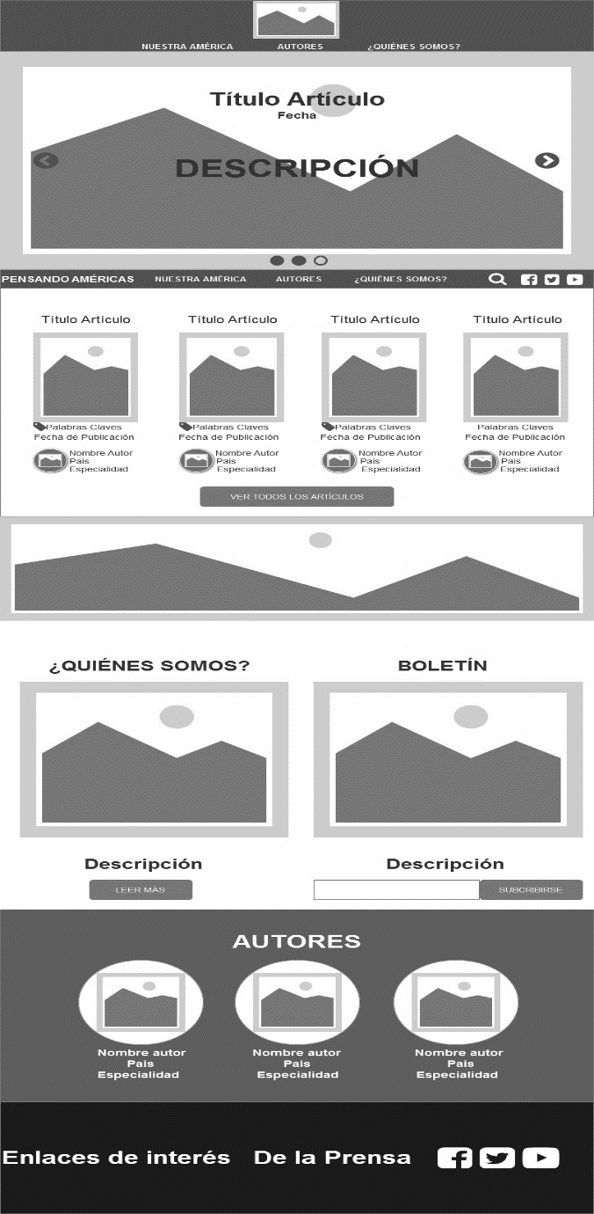

Figura 1. Arquitectura de Información para la página de 1er nivel. Ejemplo: Home (elaboración propia).

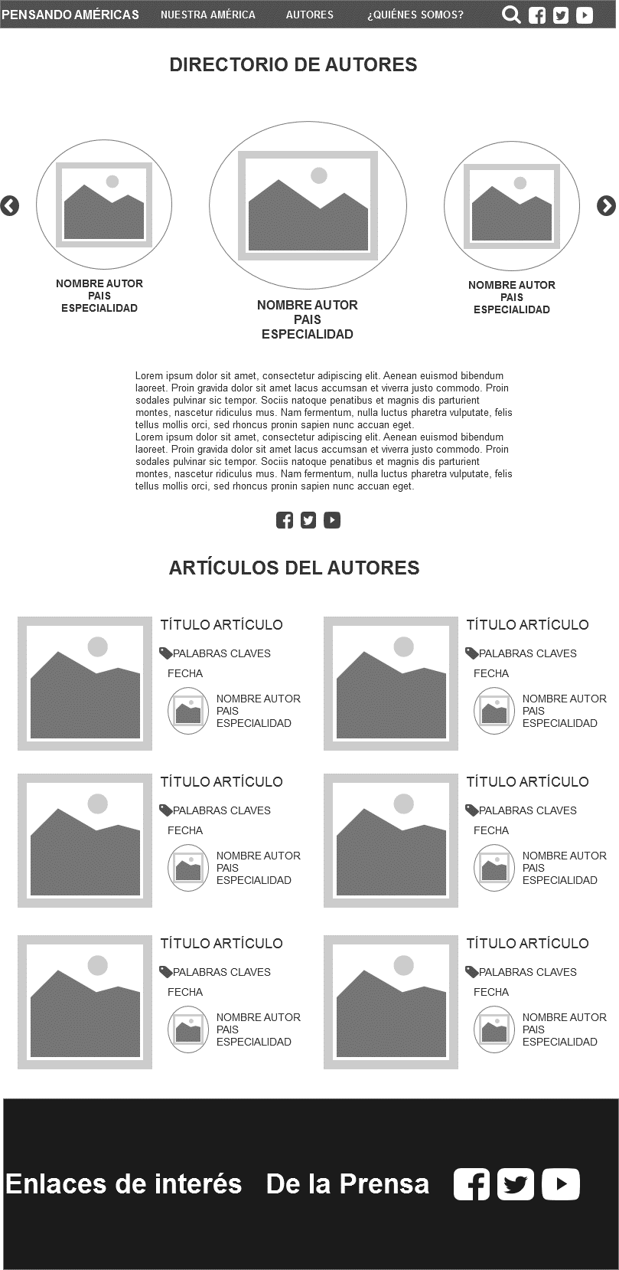

Figura 2. Arquitectura de Información para la página de 2do nivel. Ejemplo: Directorio de Autores (elaboración propia)

## 2.2 Especificación de los requisitos

Pressman (2010) establece que la tarea del análisis de requisitos es un proceso de descubrimiento, refinamiento, modelado y especificación. Se refina en detalle el ámbito del *software*, y se crean modelos de los requisitos de datos, flujo de información y control, y del comportamiento operativo. Se analizan soluciones alternativas y se asignan a diferentes elementos del *software*. El análisis de requisitos permite al desarrollador o desarrolladores especificar la función y el rendimiento del *software*, indica la interfaz del software con otros elementos del sistema y establece las restricciones que debe cumplir el *software*.

### 2.2.1 Requisitos Funcionales

Luego de un encuentro con el cliente, se identificaron un total de 63 requisitos funcionales a los cuales se les dio un orden de prioridad en dependencia de la importancia fijada por el cliente y la dificultad con la que se realiza su implementación. Para el correcto funcionamiento de la solución propuesta se espera que la aplicación cumpla con los siguientes requisitos:

Tabla 2. Requisitos Funcionales (elaboración propia).

|  |  |  |
| --- | --- | --- |
| **No.** | **Requerimiento** | **Prioridad** |
| RF1 | Autenticar usuario | Baja |
| RF2 | Cambiar estado de usuario | Media |
| RF3 | Crear usuario | Alta |
| RF4 | Modificar usuario | Media |
| RF5 | Mostrar datos de un usuario | Baja |
| RF6 | Mostrar listado de usuarios | Baja |
| RF7 | Bloquear Cuentas de usuario | Baja |
| RF8 | Desbloquear cuentas de usuario | Baja |
| RF9 | Cancelar cuentas de usuario | Baja |
| RF10 | Filtrar usuario | Baja |
| RF11 | Solicitar nueva contraseña | Baja |
| RF12 | Eliminar contenido | Baja |
| RF13 | Listar contenido | Baja |
| RF14 | Filtrar contenido | Baja |
| RF15 | Publicar contenido | Baja |
| RF16 | Retirar contenido de la publicación | Baja |
| RF18 | Compartir contenido | Media |
| RF19 | Crear rol | Media |
| RF20 | Modificar rol | Media |
| RF21 | Registrar usuario | Media |
| RF22 | Mostrar usuario | Media |
| RF23 | Adicionar Artículo | Alta |
| RF24 | Modificar Artículo | Media |
| RF25 | Mostrar Artículo | Baja |
| RF26 | Crear promoción | Media |
| RF27 | Mostrar promoción | Baja |
| RF28 | Crear término de taxonomía | Alta |
| RF29 | Editar término de taxonomía | Alta |
| RF30 | Mostrar término de taxonomía | Baja |
| RF31 | Eliminar término de taxonomía | Baja |
| RF32 | Editar Artículo | Media |
| RF33 | Modificar término de taxonomía | Media |
| RF34 | Crear Comentario | Alta |
| RF35 | Modificar Comentario | Media |
| RF36 | Responder Comentario | Media |
| RF37 | Mostrar comentario | Baja |
| RF38 | Eliminar comentario | Baja |
| RF39 | Publicar comentario | Baja |
| RF40 | Listar comentario | Baja |
| RF41 | Mostrar Enlaces a las Redes Sociales | Baja |
| RF42 | Añadir Enlaces de Interés | Baja |
| RF43 | Realizar Búsqueda Avanzada | Baja |
| RF44 | Realizar Búsqueda Simple | Baja |
| RF45 | Crear Boletín | Alta |
| RF46 | Editar Boletín | Media |
| RF47 | Mostrar Boletín | Baja |
| RF48 | Suscribirse al boletín | Baja |
| RF49 | Cancelar Suscripción al boletín | Baja |
| RF50 | Enviar Boletín | Alta |
| RF51 | Crear Autor | Media |
| RF52 | Modificar Autor | Media |
| RF53 | Crear enlace de la prensa | Alta |
| RF54 | Crear enlaces de interés | Alta |
| RF55 | Añadir Enlace de la Prensa | Media |
| RF56 | Editar enlace de interés | Media |
| RF57 | Mostrar enlace de interés | Baja |
| RF58 | Editar Página Básica | Media |
| RF59 | Mostrar Página Básica | Media |
| RF60 | Crear Fecha | Media |
| RF61 | Modificar Fecha | Media |
| RF62 | Crear Palabras Clave | Media |
| RF63 | Modificar Palabras Clave | Media |
| RF64 | Búsqueda simple | Media |
| RF65 | Búsqueda avanzada | Alta |
| RF66 | Realizar comentario | Media |
| RF67 | Aprobar comentario | Media |
| RF68 | Eliminar comentario | Baja |

### 2.2.2 Requisitos No Funcionales

Los Requisitos No Funcionales (RNF) son restricciones de los servicios o funciones ofrecidas por el sistema. Incluyen restricciones de tiempo, sobre el proceso de desarrollo y estándares (Encinas, 2019).

Estos requisitos se aplican a menudo al sistema como un todo en lugar de servicios individuales de este, es decir, afectan a la arquitectura global del sistema en lugar de a componentes individuales (Encinas, 2019).

A diferencia de los Requisitos Funcionales los Requisitos No Funcionales se caracterizan por no estar de forma directa vinculados a las funciones del sistema, sino a las propiedades de ese y a determinadas restricciones regulatorias, de sus propiedades y a los procesos seguidos en el desarrollo del sistema (Encinas, 2019).

**RnF 1: Usabilidad**

**RnF 1.1:** El sistema debe presentar una interfaz agradable e intuitiva para el usuario.

**RnF 1.2:** El sistema debe tener visibilidad en todas las versiones de los principales navegadores web como *Chrome*, *Firefox*, *Safari*, *Opera*.

**RnF 1.3:** El sistema podrá ser visualizado en dispositivos desde las resoluciones 320x480, 768x1024, 1024x980 y 1325x980.

**RnF 2: Eficiencia**

**RnF 2.1:** El tiempo de demora del sistema en cada transición debe ser menor de cinco (5) segundos aproximadamente.

**RnF 2.2**: El sistema debe permitir que los usuarios interactúen con él de manera simultánea

**RnF 3: *Hardware***

**RNF 3.1:** El servidor de base de datos debe poseer una capacidad mínima de 20 GB.

**RNF 3.2:** El servidor de aplicaciones web debe poseer una capacidad mínima de 80 GB.

**RNF 3.3:** Los servidores web y de base de datos deben poseer como mínimo 1 GB de memoria RAM.

**RnF 4: Seguridad**

**RnF 4.1:** En caso de que el sistema presente alguna falla, los errores deben mostrar la menor cantidad de detalles posible, de forma tal, que se evite dar información que comprometa la seguridad e integridad del sistema. Sólo se mostrarán detalles ampliados del error a usuarios con privilegios de administración.

**RnF 4.2:** Se asignarán los permisos de acceso, escritura, lectura en dependencia del rol que desempeñe cada usuario del sistema.

**RnF 4.3:** Se podrá acceder a las páginas de administración del portal web a través del protocolo HTTPS, y a las páginas de usuarios por el protocolo HTTP.

**RnF 4.4:** Se garantizará la integridad de la información mediante mecanismos de control de acceso utilizando usuarios, contraseñas y niveles de accesos para cada usuario, de manera que cada uno pueda tener disponible solamente las opciones que se encuentran en correspondencia con su actividad.

**RnF 5: *Software***

**RnF 5.1:** Servidor web Apache en su versión 2.4.

**RnF 5.2:** Servidor de base de datos MySQL en su versión 5.7.24 o superior.

**RnF 5.3:** Lenguaje de programación PHP 5 y como sistema de gestión de contenidos Drupal 8.7.7.

**RnF 6: Legales**

**RNF 6.1:** Uso de licencia GNU/GPL para el CMS Drupal.

**RNF 6.2:** Uso de licencia BSD de MySQL.

**RNF 6.3:** Uso de licencia PHP *License*.

## 2.3 Descripción de requisitos de software (Historias de Usuario)

Por lo general, las historias de usuarios representan (“funcionalidades parciales”) de valor, es decir, no indican funciones o procedimientos complejos y grandes que el sistema debe hacer. (Jorge Abad, 2020)

**Algunas características de las historias de usuarios**

* Son cortas y fáciles de leer, entendibles por los desarrolladores, interesados y usuarios.
* Representan incrementos pequeños de funcionalidad valorada que puede ser desarrollada en pocos días.
* Fáciles de estimar porque el esfuerzo de implementar la funcionalidad puede determinarse rápido.

A continuación, se muestra la historia de usuario del requisito funcional Adicionar Artículo:

Tabla 3. Adicionar Artículo (elaboración propia).

|  |  |  |
| --- | --- | --- |
|  | | |
| Número: 22 | Nombre del requisito: Adicionar artículo | |
| Programador: | | Iteración Asignada: Primera Iteración |
| Prioridad: Alta | | Tiempo Estimado: 1.25h |
| Riesgo en Desarrollo: Gespro/Plan de riesgo | | Tiempo Real: 1.30h |
| Descripción: Los usuarios autenticados con privilegios de administración podrán crear artículo en el sistema, para ello deben llenar los siguientes campos:   * **Título**: Obligatorio. Campo de texto. Permite todos los caracteres. Longitud máxima 255 caracteres. * **Banner promocional:** Opcional. Campo de selección. Valor (desmarcado). Este campo se selecciona si el usuario desea que la noticia se muestre en la sección evento. * **Categoría**: Obligatorio. Lista desplegable. Valores (Lista de categorías). Valor por defecto (-Seleccione un valor-). * **Imagen**: Obligatorio. campo de tipo archivo. Tamaño máximo 512KB. Permite solo los archivos con las extensiones png, gif, jpg, jpeg. * **Título de la imagen:** Obligatorio. Campo de texto. Permite todos los caracteres. Longitud máxima 1024. * **Texto alternativo:** Obligatorio. Campo de texto. Permite todos los caracteres. Longitud máxima 512. * **Descripción**: Obligatorio. Área de texto. Permite todos los caracteres. * **Fecha**: Obligatorio. Calendario desplegable. Formato dd/mm/aaaa. Permite seleccionar de un calendario desplegable. Valor por defecto (fecha actual). * **Autor:** Opcional. Campo de autocompletamiento. Permite todos los caracteres. El autor tiene que haber estado creado en el sistema. * **País del Autor:** Obligatorio. Campo de autocompletamiento. Permite solo los caracteres a-z, A-Z, coma y espacio. Las cadenas compuestas por los caracteres a-z, A-Z, deben estar separadas por coma (,). * **Ocupación del Autor:** Obligatorio. Campo de autocompletamiento. Permite solo los caracteres a-z, A-Z, coma y espacio. Las cadenas compuestas por los caracteres a-z, A-Z, deben estar separadas por coma (,). * **Palabras** **clave**: Opcional. Campo de autocompletamiento. Permite solo los caracteres a-z, A-Z, coma y espacio. Las cadenas compuestas por los caracteres a-z, A-Z, deben estar separadas por coma (,). * **Publicado**: Opcional. Campo de selección. Valor por defecto (marcado). | | |
| Observaciones:   1. Si el usuario introduce la información de forma correcta, el sistema emite un mensaje notificando que se ha creado satisfactoriamente el artículo. 2. Si el usuario introduce la información de forma incorrecta, el sistema emite un mensaje notificando el error. 3. Si el usuario introduce la información dejando campos obligatorios vacíos, el sistema emite un mensaje indicándole que los campos obligatorios deben llenarse. | | |
| Prototipo de interfaz: No aplica | | |

## 2.4 Patrón arquitectónico

Al utilizar el CMS Drupal para el desarrollo del portal web, la arquitectura y los patrones de software a utilizar son heredados por el mismo. En lugar de considerar el sitio web como un conjunto de páginas interrelacionadas, Drupal estructura los contenidos en una serie de elementos básicos. Estos son los nodos (*nodes*), módulos (*modules*), bloques y menús (*blocks & menus*), permisos de usuario y plantillas (*templates*) (Drupal, 2019).

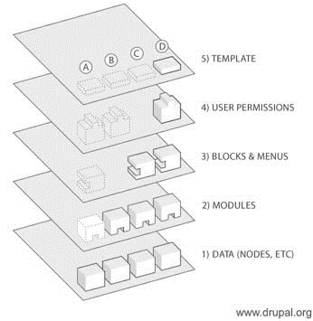

Figura 3. Estructura de la aplicación. Fuente: (Drupal, 2019).

**Datos:** son los elementos básicos en que *Drupal* almacena la información y los contenidos. Así, a medida que el portal web crece, lo va haciendo el número de nodos los cuales van formando un “depósito de nodos” cada vez mayor, (tipos de contenido a publicar ejemplo noticias y la base de datos).

**Módulo**s: Son los elementos que operan sobre los nodos y otorgan funcionalidad a Drupal permitiendo incrementar sus capacidades o adaptarlas a las necesidades de cada portal. Esta es conocida como la segunda capa de la arquitectura del CMS (ejemplos los módulos *block, views, jcarousel*).

**Bloques** y **Menú**: Estos permiten estructurar y organizar los contenidos en el portal web. (ejemplo: Nuestra América, Autores, ¿Quiénes Somos?).

**Permisos de usuario**: La seguridad y control de los usuarios es un punto clave para garantizar la integridad de la información almacenada. Con esta funcionalidad *Drupal* dispone de un registro de usuarios y de roles que permiten especificar que tareas pueden realizar y a que contenidos puede acceder cada tipo de usuario (ejemplos: roles de administrador, editor y usuario).

**Plantillas:** Es la que establece la apariencia gráfica o estilo de la información que se le muestra al usuario. Esta separación entre información y aspecto gráfico permite cambiar el diseño u apariencia del portal web sin necesidad de modificar los contenidos. Se compone fundamentalmente de plantillas HTMLX, CSS y PHP que mejoran la apariencia, diseño, fuente, color y estilos que por defecto utiliza el gestor. En la propuesta de solución esta capa contiene el tema *tema1*, así como su codificación en los lenguajes *JQuery* y PHP.

## Patrones de diseño

Un patrón de diseño provee un esquema para refinar los componentes de un sistema de software, o las relaciones entre ellos. Estos brindan soluciones a los problemas que pueda haber en el diseño de un software (Gros, Escofet, Marimón, 2020).

Drupal utiliza patrones de diseño propiamente orientados a objetos como:

**Singleton:**

En general, estos objetos no encapsulan datos; lo que separa un módulo de otro es el conjunto de funciones que contiene, por lo que debe considerarse como una clase con una instancia *singleton* (Drupal, 2019).

**Decorator:**

Drupal hace un amplio uso del patrón decorador. El polimorfismo de los objetos del nodo se discutió anteriormente, pero esto es solo una pequeña parte del poder del sistema de nodos. Más interesante es el uso de varios ganchos de nodo *(hook_node_load (), hook_node_view (),* etc.), que permiten a los módulos arbitrarios extender el comportamiento de todos los nodos (Drupal, 2019).

Esta característica permite agregar una amplia variedad de comportamientos a los nodos sin la necesidad de subclasificar. Por ejemplo, un nodo de historia básica tiene solo unos pocos datos asociados: título, autor, cuerpo, avance y un puñado de metadatos. Una necesidad común es que los archivos se carguen y se adjunten a un nodo, por lo que se podría diseñar un nuevo tipo de nodo que tuviera las características del nodo de la historia más la capacidad de adjuntar archivos. El módulo de carga de Drupal satisface esta necesidad de una manera mucho más modular mediante el uso de la API de nodo para otorgar a cada nodo que le solicite la capacidad de tener archivos adjuntos (Drupal, 2019).

Este comportamiento podría ser imitado por el uso de decoradores, envolviéndolos alrededor de cada objeto de nodo. Más simplemente, los lenguajes que admiten categorías, como Objective-C, podrían aumentar la clase base común de todos los objetos de nodo para agregar el nuevo comportamiento. La implementación de Drupal es una simple ramificación del sistema de enlace y la presencia de node_invoke () (Drupal, 2019).

**Observer:**

La interacción anterior también es similar al uso de observadores en sistemas orientados a objetos. Este patrón de Observador es generalizado en todo Drupal, ya que muchos de los ganchos de Drupal esencialmente permiten que los módulos se registren como observadores de los objetos de Drupal. Por ejemplo, cuando se realiza una modificación a un vocabulario en el sistema de taxonomía de Drupal, se llama a un gancho de taxonomía como hook_taxonomy_vocabulary_update () en todos los módulos que lo implementan. Al implementar el gancho, los módulos se han registrado como observadores del objeto de vocabulario; cualquier cambio en él se puede actuar según corresponda (Drupal, 2019).

**Bridge:**

La capa de abstracción de la base de datos Drupal se implementa de manera similar al patrón de diseño de Bridge. Los módulos deben escribirse de forma independiente del sistema de base de datos que se utiliza, y la capa de abstracción lo proporciona. Se pueden escribir nuevas capas de base de datos que se ajusten a la API definida por el puente, agregando soporte para sistemas de bases de datos adicionales sin la necesidad de modificar el código del módulo (Drupal, 2019).

**Chain of Responsibility:**

El sistema de menús de Drupal sigue el patrón de la Cadena de responsabilidad. En cada solicitud de página, el sistema de menús determina si hay un módulo para manejar la solicitud, si el usuario tiene acceso al recurso solicitado y qué función se llamará para hacer el trabajo. Para hacer esto, se pasa un mensaje al elemento del menú correspondiente a la ruta de la solicitud. Si el elemento del menú no puede manejar la solicitud, se pasa por la cadena. Esto continúa hasta que un módulo maneja la solicitud, un módulo niega el acceso al usuario o la cadena se agota (Drupal, 2019).

**Command:**

Muchos de los ganchos de Drupal usan el patrón de Comando para reducir la cantidad de funciones que son necesarias para implementar, pasando la operación como un parámetro junto con los argumentos. De hecho, el sistema de gancho en sí usa este patrón, de modo que los módulos no tienen que definir cada gancho, sino solo los que les interesa implementar (Drupal, 2019).

## 2.6 Modelado de Diseño

### 2.6.1 Diagramas de clases del diseño con estereotipos web (DCD)

Un diagrama de clases del diseño con estereotipos *web* tiene el mismo objetivo o propósito que un diagrama de clases tradicional, con la particularidad de que se emplea para el modelado de aplicaciones *web* (Pressman, 2010)*.*

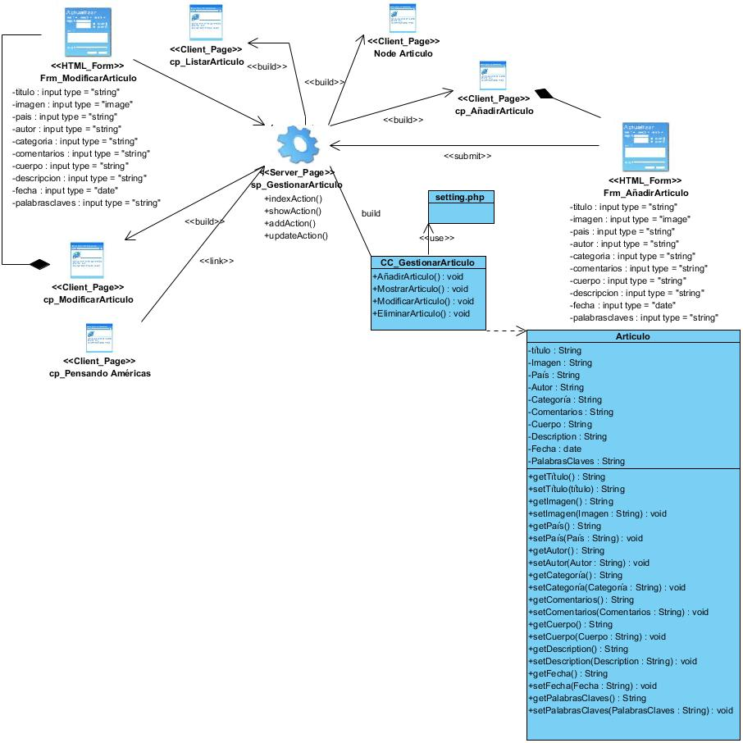

Figura 4. Diagrama de clases del diseño para historia de usuario gestionar artículo (elaboración propia).

Para gestionar artículo la página servidora sp_GestionarArtículo construye las páginas clientes cp_ModificarArtículo, cp_AñadirArtículo, cp_ListarArtículo las cuales son las encargadas de modificar artículo, añadir artículo, listar artículos, respectivamente integradas por un formulario donde se insertarán los datos requeridos, seguidamente se realiza un *submit* que dirige a la sp_GestionarArtículo. El acceso a los datos se realiza por medio de la clase controladora CC_GestionarArtículo.

### 2.6.2 Diagramas de Secuencia

El Diagrama de Secuencia tiene como objetivo describir como colaboran los distintos objetos entre sí para conseguir un objetivo a lo largo del tiempo. Está directamente relacionado con el Diagrama de Comunicación ya que el objetivo es el mismo, pero tiene la particularidad de estar obligatoriamente ordenado en el tiempo. (Olivieri).

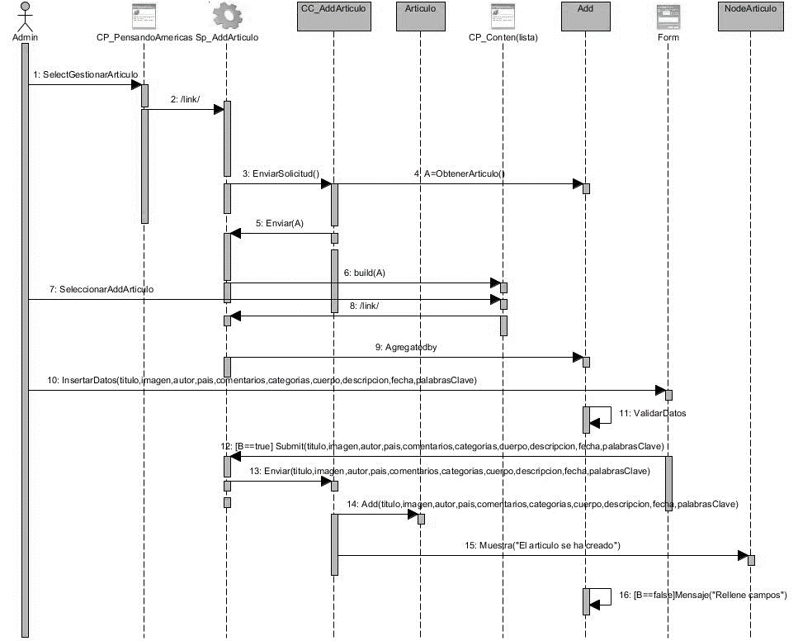

Figura 5. Diagrama de secuencia para historia de usuario adicionar artículo (elaboración propia).

Para crear un artículo el admin realiza un link desde la página cliente CP_PensandoAmericas a la página servidora Sp_GestionarArtículos la cual envía la solicitud a la clase controladora CC_AddArtículo y esta obtiene campos a rellenar enviándoselo a la Sp_GestionarArtículo y este al seguido lo coloca en la CP_Content(lista) donde este manda el artículo para Sp_GestionarArtículo al ser seleccionado por el Admin y este inserta los datos en el formulario donde estos se validan y se actualizan. Si todos los datos están bien hacen un *submit* a la Sp_GestionarArtículo y este los envía a la CC_AddArtículo donde este adiciona los campos y muestra un mensaje donde dice “El artículo se ha creado” y si falta algún campo obligatorio por rellenar muestra un mensaje donde dice “Rellene los campos”.

## 2.7 Conclusiones parciales

Luego de realizar el análisis de la propuesta de solución y haber generado los artefactos que dispone la metodología AUP UCI en el escenario 4 se puede concluir lo siguiente:

* Con el análisis de las características del sistema se definieron los requisitos funcionales y no funcionales que permitieron desarrollar las distintas funcionalidades que debe presentar el sistema para solucionar las necesidades del cliente.
* Se utilizó un modelo de diseño que se emplea como antesala a las implementaciones, permitiendo identificar las principales clases del sistema, las relaciones existentes entre ellas y sus métodos asociados, lo que posibilitó una reducción del acoplamiento y aumento de la reutilización.
* Se identificó los patrones de diseño que brindaron soluciones a los problemas existentes en el diseño del portal.

# CAPÍTULO 3 “IMPLEMENTACIÓN Y PRUEBAS DEL PORTAL WEB PENSANDO AMÉRICAS”:

Antes de implementar el software es preciso haber llegado a un acuerdo entre el cliente y el grupo de desarrolladores para así resolver el problema planteado. En el momento de pasar al proceso de implementación es necesario realizar algunas actividades que garanticen la calidad del producto, para esto se realizan unas pruebas de validación que garantizan la conformidad del usuario respecto a la aplicación. En este capítulo se describe la organización del módulo en un diagrama de componentes y se especifican los estándares de codificación a utilizar. Además, se analizan las pruebas realizadas con el objetivo de evaluar la calidad del producto desarrollado y garantizar que este cumpla con las funcionalidades requeridas.

## 3.1 Modelo de despliegue

El modelo de despliegue es un modelo de objetos que describe la distribución física del sistema en términos de cómo se distribuye la funcionalidad entre los nodos de cómputo. El modelo de despliegue se utiliza como entrada fundamental en las actividades de diseño e implementación debido a que la distribución del sistema tiene una influencia principal en su diseño(Jimenez-González, 2018)**.**

A continuación, se describen los elementos que componen el diagrama de despliegue para el portal web Pensando Américas que se muestra en la figura 6.

**Nodos:** Elementos de procesamiento con al menos un procesador, memoria, y otros dispositivos.

**Dispositivos:** Nodos estereotipados sin capacidad de procesamiento en el nivel de abstracción que se modela.

**Conectores:** Expresa el tipo de conector o protocolo utilizado entre el resto de los elementos del modelo.

**LDAP:** Es la estación de trabajo que brinda la posibilidad de comprobar las credenciales de los usuarios que se autentican en el sistema.

**servidor_correo:** Este servidor es el encargado de la gestión de notificaciones a través del correo electrónico.

**pc_cliente:** Es la estación de trabajo cliente que presenta un navegador *web* para conectarse a la aplicación hospedada en el servidor de aplicaciones utilizando el protocolo de comunicación *HTTPS*.

**servidor_aplicacion**: Es la estación de trabajo que hospeda el código fuente de la aplicación, y que les brinda a los usuarios las interfaces de la misma para realizar los procesos definidos por cada uno de los roles del sistema. Esta estación se comunica con el servidor de base de datos donde se almacenan los datos de la aplicación realizando la comunicación mediante el protocolo *TCP/IP*. Además, se comunica con el servidor *LDAP* que le brinda la posibilidad de comprobar las credenciales de los usuarios que se autentican en el sistema.

**base_datos:** Este servidor es el encargado del almacenamiento de los datos del sistema, y se comunica con el servidor de aplicaciones de dicho sistema.

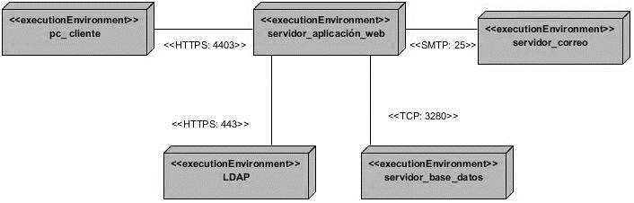

Figura 6. Modelo de Despliegue (elaboración propia).

## 

## 3.2 Diagrama de componentes

El Diagrama de Componente describe cómo se organizan los componentes de acuerdo con el lenguaje de programación utilizado y al entorno de implementación, y cómo dependen los componentes entre sí. Un componente es el empaquetamiento físico de un elemento del diseño, como lo son las clases en el modelo de diseño. Según el lenguaje de programación utilizado, los componentes que se generan tienen sus características específicas, pues como se ha expresado anteriormente ellos no son más que el empaquetamiento físico de un elemento. En la Figura 10 se muestra el diagrama de Componentes de GESCAP (Jimenez-González, 2018).

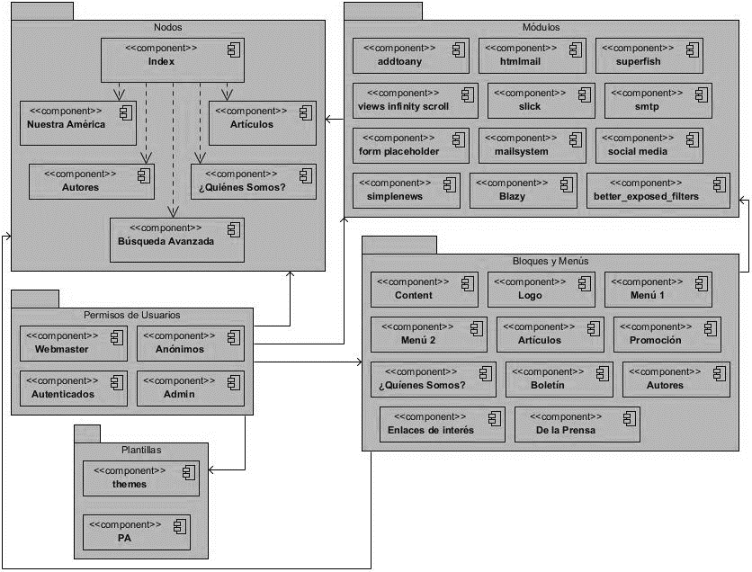

Figura 7. Diagrama de Componentes (elaboración propia).

## 3.3 Estándares de codificación de Drupal

Los estándares de codificación definidos por los desarrolladores de *Drupal* para desarrollar un sistema de tal manera que a otros programadores se les facilite entender el código (como identificar las variables, las funciones o métodos, etc.) son:

**Indentación:** La indentación consiste en insertar espacios en blanco o tabuladores en determinadas líneas de código para facilitar su comprensión. En programación se utiliza la indentación para anidar elementos (Drupal, 2020).

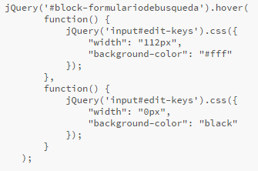

Figura 8. Ejemplo de indentación del código (elaboración propia).

**Etiquetas de apertura y cierre de *PHP*:** Cuando se utiliza el lenguaje *PHP*, siempre se deben utilizar las etiquetas ***<?PHP*** *y* ***?>****,* y en ningún caso la versión corta **<?** y **?>**. En general se omite la etiqueta de cierre de *PHP* (**?>**) al final de los archivos ***.module*** y ***.inc***. Esta convención evita que se puedan quedar olvidados espacios no deseados al final del archivo (después de la etiqueta de cierre ?>), que serían identificados como salida *HTML* y podrían provocar un error muy típico, "*Cannot modify header information - headers already sent by.*.." (Drupal, 2020).

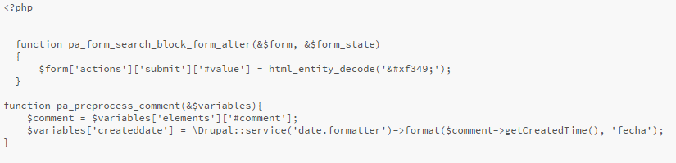

Figura 9. Ejemplo de la apertura de etiquetas PHP (elaboración propia).

**Operadores:** Los operadores binarios, que se utilizan entre dos valores, deben separarse de estos valores, a ambos lados del operador, por un espacio. Por ejemplo, **$numero = 3**, en lugar de $numero=3. Esto se aplica a operadores como +, -, *, /, =, ==, !=, >, <, . (Concatenación de cadenas),.=, +=, -=, etc. Los operadores unarios como ++, -- no deben tener separación. Por ejemplo, **$numero++** (Drupal, 2020).



Figura 10. Ejemplo del uso de operadores binarios (elaboración propia).

**Uso de comillas:** Se pueden usar tanto las comillas simples ('cadena') como las comillas dobles ("cadena") para delimitar las cadenas de caracteres. Las comillas dobles son necesarias si se desean incluir variables dentro de las cadenas de texto. Por ejemplo, *"<h1>$title</h1>".* También se recomienda el uso de comillas dobles cuando el texto puede incluir alguna comilla simple (Drupal, 2020).



Figura 11. Ejemplo del uso de las comillas (elaboración propia).

**Uso de punto y coma (;) en código *PHP*:** Aunque *PHP* permite escribir líneas de código individuales sin el terminador de línea (;), como por ejemplo *<?PHP print $title ?>.* En *Drupal* es siempre obligatorio: *<?PHP print $title****;*** *?>* (Drupal, 2020).

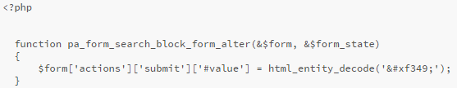

Figura 12. Ejemplo del uso del punto y coma en código php (elaboración propia).

**Estructuras de control:** Con respecto a las estructuras de control, hay que tener en cuenta las siguientes normas (Drupal, 2020):

* Debe haber un espacio entre el comando que define la estructura (*if, while, for*, etc.) y el paréntesis de apertura. Esto es así para no confundir las estructuras de control con la nomenclatura de las funciones.
* La llave de apertura {se situará en la misma línea que la definición de la estructura, separada por un espacio.
* Se recomienda usar siempre las llaves {} aún en los casos en que no sea obligatorio su uso (una sola "línea" de código dentro de la estructura de control).
* Las estructuras *else* y *elseif* se escribirán en la línea siguiente al cierre de la sentencia anterior. 

Figura 13.Ejemplo de la estructura de control foreach (elaboración propia).

***Arrays*:** Los valores dentro de un *array* (o matriz) se deben separar por un espacio (después de la coma que los separa). El operador **=>** debe separarse por un espacio a ambos lados.

Cuando la línea de declaración del *array* supera los 80 caracteres, cada elemento se debe escribir en una única línea, indentándolo una vez (2 espacios). En este último caso, la coma de separación del último elemento también se escribirá, aunque no existan más elementos (Drupal, 2020).

**Variables globales:** Aunque el uso de variables globales está desaconsejado, en caso de necesitarse, éstas se declararán utilizando un guion bajo inicial, seguido del nombre del módulo o tema y otro guion bajo antes del nombre de la variable (Drupal, 2020).

* La llave de apertura {se situará en la misma línea que la definición de la estructura, separada por un espacio.

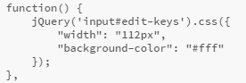

Figura 14. Ejemplo de variables globales (elaboración propia).

* Se recomienda usar siempre las llaves {} aún en los casos en que no sea obligatorio su uso (una sola "línea" de código dentro de la estructura de control).
* Las estructuras *else* y *elseif* se escribirán en la línea siguiente al cierre de la sentencia anterior.

## 3.4 Aplicación de la estrategia de validación del portal web Pensando Américas

Al construir un software habitualmente se cometen errores. En la Industria, la técnica para solucionar los problemas derivados de dichos errores, serán las pruebas de software, que consistirán en una serie de pasos realizados antes y después de la construcción de este software (Peño, 2015).

Las pruebas son parte fundamental de cualquier proyecto, ya que ayudará a tener mejores resultados, a ofrecer una calidad mayor de nuestro producto y en consecuencia los clientes estarán más satisfechos (Peño, 2015).

Según Ilene Burnstein, el proceso de prueba de software tiene tres procesos principales: el desarrollo de los casos de prueba, la ejecución de estos casos de prueba y el análisis de los resultados de la ejecución (Peño, 2015).

### 3.4.1 Pruebas de Rendimiento

La prueba de rendimiento se diseña para poner a prueba el rendimiento del software en tiempo de corrida, dentro del contexto de un sistema integrado. La prueba del rendimiento ocurre a lo largo de todos los pasos del proceso de prueba. Incluso en el nivel de unidad, puede accederse al rendimiento de un módulo individual conforme se realizan las pruebas. Sin embargo, no es sino hasta que todos los elementos del sistema están plenamente integrados cuando puede determinarse el verdadero rendimiento de un sistema (Bibián, 2017).

Al Portal web se le realizó la prueba de rendimiento de tipo carga y estrés. Se utilizó la herramienta Apache JMeter en su versión 2.10, diseñado para pruebas de cargas de comportamientos funcionales y la medición del rendimiento. El ambiente de prueba estuvo conformado por:

***Hardware* de prueba (PC servidor):**

* Sistema Operativo: Linux Mint 18
* Microprocesador: Intel(R) Core (TM) i3-4100U CPU @2.40GHz 2.40GHz
* Memoria RAM: 4.00 GB
* Disco Duro: 500 GB

***Hardware* de prueba (PC cliente):**

* Sistema Operativo: Windows v.10
* Microprocesador: Intel(R) Core (TM) i5-5200U CPU @2.20GHz 2.20GHz
* Memoria RAM: 8.00 GB
* Disco Duro: 1024 GB
* Tipo de Sistema: Sistema operativo de 64 bits, procesador x64

***Software* instalado en ambas PC:**

* Tipo de servidor web: Apache 2.4 (PC cliente).
* Plataforma: SO Linux (PC servidor) y SO Windows (PC cliente).
* Servidor de BD: MySQL 5.7.24 (PC cliente).

Luego de haber definido el *hardware* se configuran los parámetros del Apache JMeter logrando un total de 30 usuarios conectados concurrentemente. En la tabla 4 se puede observar los resultados obtenidos por el sistema.

Para un mejor entendimiento de las pruebas de rendimiento, se explica cada parámetro que la compone a continuación:

* **Usuarios:** total de usuarios.
* **# Muestras:** el número de peticiones.
* **Media:** El tiempo medio transcurrido en milisegundos para un conjunto de resultados.
* **Mín:** El mínimo tiempo transcurrido en milisegundos para las muestras de la URL dada.
* **Máx:** El máximo tiempo transcurrido en un milisegundo para las muestras de la URL dada.
* **% Error:** Porcentaje de las peticiones con errores.
* **Rendimiento:** Rendimiento medido en base a peticiones por segundo/minuto/hora.
* **Kb/s Recibidos:** Rendimiento medido en*Kbytes* por segundos.

Tabla 4. Resultado de las pruebas de Carga y Estrés (elaboración propia).

|  |  |  |  |  |  |  |  |  |  |
| --- | --- | --- | --- | --- | --- | --- | --- | --- | --- |
| **Usuarios** | **Muestras** | **Media** | **Mediana** | **Min** | **Max** | **Línea 90%** | **%Error** | **Rend** | **Kb/s** |
| **25** | 100 | 3039 | 1236 | 195 | 5783 | 1735 | 0.00% | 3.8/sec | 14.4 |
| **50** | 125 | 2637 | 1185 | 104 | 4795 | 2567 | 0.00% | 2.6/sec | 5.9 |
| **100** | 250 | 2555 | 1077 | 85 | 4587 | 2075 | 0.00% | 2.0/sec | 4.1 |

**Análisis de los resultados de las pruebas de rendimiento**

De los resultados obtenidos en las pruebas se determina que la aplicación cumple con los requisitos que se presentan. El informe de ApacheJMete*r* arrojó que el portal web es capaz de responder 100 peticiones de 25 usuarios conectados simultáneamente en un tiempo promedio de 3039 milisegundos con un error de 0.0% esto evidencia que el portal puede responder correctamente las peticiones realizadas.

También se le realizaron 125 peticiones de 50 usuarios conectados simultáneamente con un tiempo promedio de 2637 milisegundos con un error de 0.0% demostrándose que el portal es capaz de responder correctamente las peticiones realizadas.

Por último, se le realizo una prueba de estrés con un mayor de 100 usuarios conectados simultáneamente respondiendo una muestra de 250 peticiones en un tiempo promedio de 2555 milisegundos con un porciento de error de 0.0% demostrándose que el portal es eficaz a la hora de responder las peticiones de los usuarios.

### 3.4.2 Pruebas de Seguridad

Cualquier sistema basado en computadora que gestione información sensible o cause acciones que puedan dañar (o beneficiar) de manera inadecuada a individuos es un blanco de penetración inadecuada o ilegal. La penetración abarca un amplio rango de actividades: *hackers* que intentan penetrar en los sistemas por deporte, empleados resentidos que intentan penetrar por venganza, individuos deshonestos que intentan penetrar para obtener ganancia personal ilícita. La prueba de seguridad intenta verificar que los mecanismos de protección que se construyen en un sistema en realidad lo protegerán de cualquier penetración impropia (Bibián, 2017).

**Resultados de las pruebas de seguridad**

Se emplea la herramienta *Acuntetix* WVS con el fin de evaluar la seguridad del portal web la cual arrojó los siguientes resultados luego de haber realizado una primera iteración se obtuvo un total de 9 conformidades, divididas en 5 de nivel medio, 3 de nivel bajo e 1 de nivel informacional. Destacó en el nivel medio el uso de credenciales de usuarios enviadas en texto plano. Por otra parte, en el nivel bajo destacó campos de contraseña con auto completamiento activado. Y de carácter informacional fueron detectadas campos de usuario y contraseña mostrados. Estas deficiencias fueron corregidas en la primera iteración, en una segunda no se identificaron nuevas no conformidades, obteniéndose así una herramienta que cumple con los requisitos de seguridad. A continuación, se muestran los resultados descritos.

Figura 15. Resultado de las pruebas de seguridad (elaboración propia).

### 3.4.3 Pruebas Funcionales

Este tipo de pruebas se basa en las funcionalidades de un sistema que se describen en la especificación de requisitos, es decir, lo que hace el sistema (Peño, 2015).

**Objetivo**

Verificar la función del sistema al fijar la tensión en la validación de las funciones, métodos, servicios y casos de usos (Palma, 2015).

Tiene como meta validar que la aplicación:

* Cumpla con los requisitos funcionales especificados en el diseño de la solución.
* Cumpla con los requisitos No funcionales especificados en el diseño de la solución.
* Cumpla con las restricciones de entrada y salida de la información especificada en el diccionario de Datos, de cada caso de uso.
* Cumpla íntegramente con la estructura referencial especificada en el Mapa de Navegación (Palma, 2015) .

A continuación, se muestran ejemplos de diseño de casos de prueba de aceptación utilizado para detectar errores en la aplicación y mostrar si cumplía con los requisitos. Se describe el caso de prueba **Adicionar Artículo.**

Tabla 5. Caso de prueba basado en el requisito “Adicionar Artículo” (elaboración propia).

|  |  |  |  |  |  |  |  |  |  |
| --- | --- | --- | --- | --- | --- | --- | --- | --- | --- |
| **Escenario** | **Descripción** | **Título** | **Cuerpo** | **Imagen** | **Palabras Claves** | **Fecha** | **Autor** | **Respuesta del sistema** | **Flujo central** |
| EC 23.1 Adicionar artículo de forma correcta. | El sistema adiciona el artículo de forma correcta. | V | V | V | V | V | V | El sistema almacena la información y muestra un mensaje de confirmación de la acción: "Contenido Artículo se ha creado." | 1.-El usuario accede al bloque superior Contenido/+Agregar Contenido o Agregar Contenido y el sistema muestra todos los tipos de contenidos que pueden ser añadidos. 2.-El usuario selecciona el tipo de contenido Artículo. 3.-El sistema muestra un formulario para que el usuario introduzca la información. 4.- El usuario introduce la información y presiona el botón: "Guardar". |
| * [[Pitcher espirituano se recupera tras ser sometido a tratamiento con células madre](http://www.cubadebate.cu/noticias/2020/06/12/pitcher-espirituano-se-recupera-tras-ser-sometido-a-tratamiento-con-celulas-madre/)](http://www.cubadebate.cu/noticias/2020/06/12/pitcher-espirituano-se-recupera-tras-ser-sometido-a-tratamiento-con-celulas-madre/) | * Apenas la COVID-19 llegó a Cuba por Trinidad, Roberto Hernández recogió sus bártulos y partió con su familia hasta su natal Batey Colorado, en Yaguajay. | Subir una imagen que cumpla con las restricciones | pitcher, Roberto Hernández, Yaguajay | * 12 junio 2020 | Raynol Vázquez Fuentes |
| EC 23.2  adiciona artículo de forma incorrecta. | El sistema adiciona el artículo de forma incorrecta. | NA | NA | I | NA | NA | NA | El sistema no almacena la información y muestra los siguientes mensajes de error: |
| [[Pitcher espirituano se recupera tras ser sometido a tratamiento con células madre](http://www.cubadebate.cu/noticias/2020/06/12/pitcher-espirituano-se-recupera-tras-ser-sometido-a-tratamiento-con-celulas-madre/)](http://www.cubadebate.cu/noticias/2020/06/12/pitcher-espirituano-se-recupera-tras-ser-sometido-a-tratamiento-con-celulas-madre/) | * Apenas la COVID-19 llegó a Cuba por Trinidad, Roberto Hernández recogió sus bártulos y partió con su familia hasta su natal Batey Colorado, en Yaguajay. | Subir un archivo que no cumpla con las restricciones de tamaño |  |  |  | “El archivo no se pudo guardar porque sobrepasa los 2 MB, el tamaño máximo para las subidas.” |
| I | V | V | V | “El archivo seleccionado no se puede subir al servidor. Solo se permiten archivos con  las siguientes extensiones: png, gif, jpg, jpeg.” |
| Subir un archivo que no cumpla con las restricciones de formato | pitcher, Roberto Hernández, Yaguajay | * 12 junio 2020 | Raynol Vázquez Fuentes |
| I |  |  | “El archivo de imagen no es válido o el tipo de imagen no está permitido. Tipos permitidos: png, jpeg, jpg, jpe, gif” |
| Subir un archivo con formato falso |  |  |
| EC 23.3 adiciona artículo dejando campos vacíos. | El sistema no adiciona artículos dejando campos obligatorios vacíos. | I | I | I | NA | NA | NA | El sistema no almacena la información y muestra los siguientes mensajes de error:  " El campo Título es obligatorio." “El campo Imagen es obligatorio.”  “El campo Cuerpo es obligatorio.” |
| Vacío | Vacío | Vacío |  |  |  |

A continuación, se muestran los resultados obtenidos en tres de las iteraciones de pruebas realizadas al portal web Pensando Américas, la Figura 16 brinda información del total de no conformidades encontradas y las que fueron resueltas por cada iteración. Con un total de 63 requisitos funcionales se detectaron 10 no conformidades en la primera iteración resolviéndose satisfactoriamente, en la segunda iteración no se encontró ninguna no conformidad.

Figura 16. Resultado de las pruebas de funcionales (elaboración propia).

**Entre las no conformidades detectadas en el proceso de pruebas funcionales se encuentran:**

* Errores de estructuración en los contenidos mostrados en las vistas: se solucionó haciendo una reestructuración de los contenidos.
* Errores ortográficos.
* Errores de funcionamiento en algunos bloques: se arreglaron instalando módulos, corrigiendo el código de programación, entre otros.
* Errores de funcionamientos en módulos: se instalaron módulos con versiones anteriores o fueron sustituidos por otros con funciones parecidas adaptadas al portal.

### 3.4.4 Pruebas de usabilidad

Según diversos estándares de la Ingeniería de Software, se puede definir la usabilidad como el grado en el que un producto puede ser utilizado por usuarios para conseguir objetivos específicos con efectividad, eficiencia y satisfacción, en un determinado contexto de uso. Como se puede apreciar, la usabilidad de un sistema está ligada a usuarios, necesidades y condiciones específicas (Carcasés, 2016).

Para la realización de las pruebas de usabilidad, se hace uso de la “Lista de Chequeo de Usabilidad para sitios web”, desarrollada por los especialistas del grupo de Seguridad del Departamento de Evaluación de Productos de Software (DEPSW), perteneciente al Centro Nacional de Calidad de Software (CALISOFT). A continuación, se muestran los resultados de dichas pruebas.

Tabla 6. Resultado de las pruebas de usabilidad (elaboración propia).

|  |  |  |  |  |
| --- | --- | --- | --- | --- |
| **Categoría de los indicadores** | **Indicadores** | **Proceden** | **Correctos** | **Incorrectos** |
| Visibilidad del sistema | 17 | 18 | 17 | 1 |
| Lenguaje común entre sistema y usuario | 11 | 7 | 7 | 0 |
| Libertad y control por parte del usuario | 29 | 22 | 21 | 1 |
| Consistencia y estándares | 33 | 23 | 23 | 0 |
| Estética y diseño minimalista | 18 | 6 | 6 | 0 |
| Prevención de errores | 8 | 3 | 2 | 1 |
| Ayuda a los usuarios a reconocer, diagnosticar y recuperarse de los errores | 11 | 6 | 6 | 0 |
| Ayuda y documentación | 11 | 7 | 7 | 0 |
| Flexibilidad y eficiencia de uso | 6 | 6 | 6 | 0 |
| **Total** | **144** | **98** | **95** | **3** |

Como se observa en la tabla, de los 144 parámetros originales de la lista de chequeo, solo proceden 98, se evaluaron como correctos 87 parámetros, identificando 3 no conformidades solucionándose todas, para un 96,93 % de usabilidad.

### 3.4.5 Pruebas de aceptación

Las pruebas de aceptación comparan el comportamiento del sistema con los requisitos del cliente, sea cual sea la forma en que estos se hayan expresado. El cliente realiza, o específica, tareas típicas para comprobar que se satisfacen los requisitos o que la organización los ha identificado para el mercado al que se destina el software. Esta actividad puede incluir o no a los programadores (Bibián, 2017).

Al concluir la implementación del portal web se pone a disposición de un grupo de usuarios y especialistas los cuales van a emitir su criterio una vez que hayan interactuado con este. El criterio de usuarios se analiza mediante la técnica de Ladov y el de los especialistas mediante el método de preferencia.

#### 3.4.5.1 Satisfacción de usuarios con el portal

La técnica de Ladov constituye una vía indirecta para el estudio de la satisfacción, ya que los criterios que se utilizan se fundamentan en las relaciones que se establecen entre tres preguntas cerradas que se intercalan dentro de un cuestionario y cuya relación el sujeto desconoce. Estas tres preguntas se relacionan a través de lo que se denomina el "Cuadro Lógico de Ladov" de cada sujeto en la escala de satisfacción (Rodríguez, 2018).

En la investigación se utilizó la técnica de Ladov la cual permitió medir el grado de satisfacción de los usuarios respecto a la solución desarrollada, aquellos que accedan a sus contenidos e interactúen con el portal. En el cuadro siguiente se muestran los resultados de dicha encuesta.

Tabla 8. Cuadro Lógico de Ladov para usuarios potenciales (elaboración propia).

|  |  |  |  |  |  |  |  |  |  |
| --- | --- | --- | --- | --- | --- | --- | --- | --- | --- |
|  | #1 ¿Considera usted que el portal web Pensando Américas deba brindar servicios haciendo uso de la nueva propuesta que mejora la interfaz de usuario y la gestión de información? | | | | | | | | |
| No | | | No sé | | | Sí | | |
| #3 ¿Utilizaría este portal web para acceder o recopilar información que mejoren la experiencia del usuario en cuanto a su uso? | | | | | | | | |
| #4 ¿Le satisface el portal web desarrollado para mejorar la gestión de la información, debido a su nuevo diseño de interfaz y arquitectura de información? | Sí | No sé | No | Sí | No sé | No | Sí | No sé | No |
| Me satisface mucho | 4 | 5 | 2 | 1 | 2 | 4 | 4 | 4 | 1 |
| No me satisface tanto | 3 | 5 | 2 | 2 | 5 | 3 | 4 | 2 | 4 |
| Me da lo mismo | 6 | 2 | 4 | 3 | 1 | 6 | 4 | 5 | 1 |
| Me insatisface más de lo que me satisface | 2 | 3 | 1 | 4 | 2 | 3 | 5 | 2 | 1 |
| No me satisface nada | 1 | 2 | 4 | 2 | 3 | 5 | 1 | 2 | 3 |
| No sé qué decir | 2 | 3 | 4 | 1 | 3 | 4 | 2 | 4 | 1 |

La escala de satisfacción se muestra a continuación:

1. Clara satisfacción
2. Más satisfecho que insatisfecho
3. No definida
4. Más insatisfecho que satisfecho
5. Clara insatisfacción
6. Contradictoria

Para medir el grado de satisfacción del portal se escogió una muestra de 25 usuarios que tuvieran experiencia de la navegación de portales webs. La siguiente tabla muestra el grado de satisfacción de dichos usuarios.

Tabla 9. Satisfacción de usuarios potenciales (elaboración propia).

|  |  |  |
| --- | --- | --- |
| Resultado | Cantidad | **%** |
| Máximo de satisfacción | 18 | 72,00% |
| Más satisfecho que insatisfecho | 5 | 20,00% |
| No definida | 1 | 4,00% |
| Más insatisfecho que satisfecho | 1 | 4.00% |
| Clara insatisfacción | 0 | 0% |
| Contradictoria | 0 | 0% |

Con el objetivo de obtener el índice de satisfacción grupal (ISG) se trabaja con los diferentes niveles de satisfacción que se expresan en la escala numérica que oscila entre +1 y - 1 de la siguiente forma:

Tabla 10. Escala numérica para el ISG (elaboración propia).

|  |  |
| --- | --- |
| **Escala** | **Nivel de satisfacción** |
| 1 | Máximo de satisfacción |
| 0,5 | Más satisfecho que insatisfecho |
| 0 | No definido y contradictorio |
| -0,5 | Más insatisfecho que satisfecho |
| -1 | Máxima insatisfacción |

A partir de la siguiente ecuación es posible calcular el ISG:

Donde:

* A, B, C, D, E, representan el número de sujetos con su índice individual.
* N representa el número total de sujetos del grupo.

El ISG obtenido para los usuarios potenciales fue el siguiente:

Como se aprecia, el índice de satisfacción grupal es de 0,8 lo que significa una clara satisfacción con la propuesta y reconocimiento de su utilidad.

A continuación, se representa los porcientos de satisfacción de los usuarios en el portal.

Figura 17. Satisfacción de usuarios potenciales con el sitio web (elaboración propia).

En la figura 17 se muestra un esquema de pastel en el cual se refleja el porciento de satisfacción por parte de los usuarios en el portal mostrando un 72% de máximo de satisfacción, un 20% más satisfecho que insatisfecho, un 4% no definido, un 4% más insatisfecho que satisfecho y el resto un 0% de clara insatisfacción y contradictoria.

#### 3.4.5.2 Criterios de especialistas

Se utilizó como instrumento una encuesta para conocer el criterio de los especialistas respecto a los siguientes indicadores:

Para la validación de la propuesta solución mediante el criterio de especialistas, se seleccionó un grupo de 5 de ellos teniéndose en cuenta los años de experiencia profesional con el desarrollo de portales web en Drupal 8. A continuación se muestran los especialistas seleccionados.

Tabla 11. Especialistas utilizados en la validación de la propuesta de solución (elaboración propia).

|  |  |  |  |
| --- | --- | --- | --- |
| **No.** | **Especialistas** | **Entidad** | **Años de experiencia** |
| 1 | Yordanka Fuentes Castillos | CIDI | 6 |
| 2 | Yojahny Chávez Marrero | CIDI | 4 |
| 3 | Ramón Morales Alvares | CIDI | 7 |
| 4 | Serguey Gonzales Garay | CIDI | 7 |
| 5 | Nolberto Rojas Peréz | CIDI | 6 |

En la tabla 12 se muestra el resultado de los criterios emitidos por los especialistas encuestados, de acuerdo a los siguientes indicadores:

1. ¿Cómo evalúas el portal web desarrollado de acuerdo a la utilización de los elementos que componen la arquitectura de información y agradable interfaz gráfica de usuario?
2. ¿Cómo valora los componentes y módulos utilizados en el desarrollo de este portal?
3. ¿Cómo evalúa la aplicabilidad y flexibilidad del portal web desarrollado?

Se analizaron las respuestas de cada uno de los indicadores que aparecen en la encuesta para el análisis y procesamiento de la información obtenida. los cuales se ponderan con una numeración para luego representar el criterio en base a 100 (multiplicando por 20 cada valor), los niveles empleados para la valoración que se presenta a fueron:

* MA: Muy adecuado **(5)**
* BA: Bastante adecuado **(4)**
* A: Adecuado **(3)**
* PA: Poco adecuado **(2)**
* NA: No adecuado **(1)**

Tabla 12. Resultado de las encuestas aplicada al grupo de especialistas (elaboración propia).

|  |  |  |  |
| --- | --- | --- | --- |
| ***Especialistas*** | ***Indicador*** | | |
| ***1*** | ***2*** | ***3*** |
| 1 | 100 | 80 | 100 |
| 2 | 80 | 60 | 60 |
| 3 | 100 | 80 | 80 |
| 4 | 100 | 100 | 60 |
| 5 | 80 | 80 | 100 |

Para procesar la información recopilada de los especialistas se utilizó el método de preferencia. Este método fue aplicado utilizando una herramienta de hoja de cálculo *Excel*, programada para determinar de manera automática una vez introducidos los datos, el nivel de consenso o concordancia (C) de los especialistas respecto al criterio generalizado (G) para cada indicador.

La siguiente tabla muestra los resultados arrojados por la herramienta luego de procesada la información:

Tabla 13 Resultado del método de preferencia (elaboración propia).

|  |  |  |  |
| --- | --- | --- | --- |
| **Indicador** | **1** | **2** | **3** |
| G | 92 | 80 | 80 |
| C | 88,09299 | 82,32233 | 75 |

Al conocer los criterios y consideraciones de los expertos se puede comprobar que el portal web Pensando Américas tiene un nivel bastante adecuado de aceptación para ellos. Los indicadores fueron evaluados con un criterio generalizado mayor o igual que 80 con sus respectivos niveles de concordancia que van desde 75 hasta 88,09 %.

## 3.5 Interfaces de la Propuesta Solución

A continuación, se muestra el banner donde expondrán los artículos más recientes. Una imagen de los artículos en la página home y una del directorio de autores en dicha página respectivamente.



*Figura 18. Banner del portal web Pensando Américas*. *Fuente: Diseño del portal.*

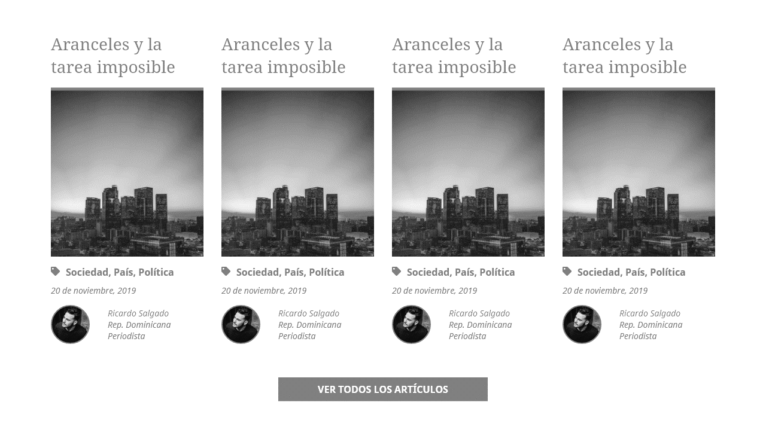

*Figura 19. Bloque de Artículos del portal web Pensando Américas*. *Fuente: Diseño del portal.*



*Figura 20. Bloque de autores del portal web Pensando Américas*. *Fuente: Diseño del portal.*

## 3.6 Conclusiones parciales

* La confección del modelo de despliegue nos permitió describir la distribución física del sistema en términos de cómo se distribuye la funcionalidad entre los nodos de cómputo.
* La confección del diagrama de componente permitió la integración de los componentes de software
* Al aplicar los estándares de codificación facilitó la comprensión y legibilidad del código fuente, permitiendo desarrollar el portal en un menor tiempo y garantizando la facilidad y calidad de un futuro mantenimiento.
* La realización de las pruebas de seguridad, funcionalidad, carga y estrés, guiaron la calidad de la aplicación y correcta ejecución de las funcionalidades del sistema.
* Las consultas a expertos garantizo identificar y corregir las distintas no conformidades detectadas y así obtener un producto de mayor calidad.

# CONCLUSIONES GENERALES

* Con el análisis del estudio realizado de los referentes teóricos y de las diferentes herramientas y tendencias relacionadas con el portal web se comprobó que existen una serie de portales que se utilizan para la gestión de información, seleccionándose así las funcionalidades necesarias para la propuesta solución de acuerdo a las necesidades requeridas por el cliente.
* Al seleccionar las herramientas, lenguajes y tecnología utilizadas en el portal permitió representar las etapas que se debía ejecutar para la implementación del mismo.
* Se alcanzó el empleo de buenas prácticas en el desarrollo del portal con la definición de la arquitectura, los estándares de codificación y los patrones de diseño.
* Con la utilización de las validaciones de pruebas al portal se garantizó la corrección de las no conformidades detectadas, demostrándose que el sistema constituye una solución funcional.

# RECOMENDACIONES

Para futuras investigaciones relacionadas con la presente, se recomienda el uso de la optimización OFF-PAGE para lograr un mejor posicionamiento web.

# REFERENCIAS BIBLIOGRÁFICAS

*acunetix*. (s.f.). Obtenido de https://www.acunetix.com/

Ana Isabel Gómez-Varela, N. B.-V. (2016). *Diseño de Aplicaciones Web Educativas conHTML5: el Efecto Fotoeléctrico.* Valencia.

BIBIÁN, O. P. (2017). *PRUEBAS DE CALIDAD APLICADAS AL SITIO WEB ALLISON.* COLIMA-MEXICO: Secretaria de Educacion Pública.

Carcasés, A. F. (2016). *Guía para los procesos de Usabilidad que se desarrollan en el Laboratorio de Pruebas de Software (LPS) de la Dirección de Calidad-UCI.*

Carrillō, A. (5 de diciembre de 2016). *prezi.* Obtenido de https://prezi.com/9kcmqr9ac7yo/el-impacto-de-las-tics-en-la-politica/

Chimborazo Paredes, S. P. (2017). *Sistema de procesamiento de transacciones (TPS) orientado a la web para mejorar el control administrativo de las actividades del personal técnico del área de TIC’s, en el “Gad Municipal” del cantón cascales de la provincia de Sucumbíos.*

Chimbote, U. C. (2017). *Metodologia de software.*

Codina, M. I.-G. (2016). *Los cibermedios y la importancia estratégica del posicionamiento en buscadores (SEO).* Zulia: Serbiluz.

COMBAUDON, S. (2019). MySQL 5.7.

Daly, J. (2016). *jQuery Essentials.*

Delgado, h. (2015). *World Wide Web - WWW ¿Qué es? historia y origen.* Obtenido de https://disenowebakus.net/world-wide-web-www.php

*Drupal*. (2019). Obtenido de https://www.drupal.org/about

*Drupal*. (2020). Recuperado el 06 de 2020, de https://www.drupal.org/

Encinas, G. M. (2019). *Definición de Requisitos Funcionales bajo especificacion IEEE para un sistema de ingeniería .* Madrid: Jose gutierres abascal.

Francisca Losavio, Y. E. (2015). Modelo del Negocio para Análisis del Dominio del Software Educativo: un enfoque centrado en la calidad del producto. *evista Universitaria de Investigación, Vol 16 No 1 enero-diciembre 2015*.

Gasset, A. O. (2016). *Posicionamiento web (SEO/SEM).* Malaga: ICB.

Gómez, J. A. (2017). *Las TIC en la resolucion de problemas y pensamientos críticos.* Medellín: Fundacion Unuversitria Los LIbertadores.

Gros, B., Escofet, A., & Marimón, M. (2020). The design patterns as tools to guide the practice of teachers. *15*(3).

James RUMBAUGH, I. J. (2017). *EL LENGUAJE UNIFICADODE MODELADO MANUAL DE REFERENCIA.*

Jimenez-González5, R. R.-C.-N.-H.-R. (2018). APLICACIÓN WEB PARA LA GESTIÓN DE LA INFORMACIÓN EN LA ESCUELA DE CAPACITACIÓN DE LA CONSTRUCCIÓN DE PINAR DEL RÍO, CUBA . *UNESUM-Ciencias: Revista Científica Multidisciplinaria* .

*jmeter*. (s.f.). Obtenido de https://jmeter.apache.org/

Jorge Abad, L. S. (2020). *Historia de Usuario, una visión pragmática.*

José Roberto Rojas Rodríguez, S. G. (2018). *THE INTEGRAL EVALUATION AND THE GENERAL SATISFACTION LEVEL OF THE PATIENTS IN THE PHYSICAL ACTIVITY FOR OBESE PEOPLE.* Holguin.

Krause, J. (2016). *Springerlink.* Obtenido de Springerlink: https://link.springer.com/chapter/10.1007/978-1-4842-2382-6_2

Latorre, M. (2018). *Historia de las web 1.0,2.0,3.0,4.0.*

Luís Codina, M. I. (2016). *Visibilidad y Posicionamiento Web de Informaciones Periodísticas: El Framework SEO-RCP.* DigiDoc - UPF.

Martinez-Lopez, F. A.-S.-I. (2016). En *Online Brand Communities: Using the Social Web For Branding and Marketing.* Springer.

Olivieri, H. (s.f.). *Hernán Olivieri.* Obtenido de Hernán Olivieri: http://www.hernanolivieri.com

Óscar Notario Cuadrado, A. J. (2016). SISTEMAS DE GESTIÓN DE CONTENIDOS Y TIENDA ONLINE SINCRONIZADA CON ERP. *Tecnología y Medio Ambiente*, Vol.XIV.

*Pensando Américas*. (2020). Obtenido de https://pensandoamericas.com

Peño, J. M. (2015). *Pruebas de Software.Fundamentos y tecnicas.* madrid.

PRAT, M. (2016). *Posicionamiento web Estrategias de SEO, google y otros buscadores.* Barcelona: ENI.

Rao, D. J. (2016). A STUDY OF WEB PORTAL FEATURES AS A KNOWLEDGE MANAGEMENT SYSTEM IN SCHOOL EDUCATION. *Review of Research ISSN No Ñ 2249-894x*, vol 5.

Rios, R. P. (2017). SISTEMA BASADO EN TECNOLOGÍA WEB PARA PROMOCIONAR A PRODUCTORES AGRÍCOLAS EN LA ZONA RURAL DE LA CIUDAD DE BABAHOYO, PROVINCIA DE LOS RÍOS. *REVISTA CARIBEÑA DE CIENCIAS SOCIALES*.

RODRIGUEZ SÁNCHEZ, T. (2014). *Metodologia de desarrollo para la actividad productiva de la UCI.*

Roger S. Pressman, P. (2010). *Ingeniería de Software.Un enfoque Práctico.* Mc Graw Hill.

Romano, J. M. (2016). Desarrollo de sitios web con PHP y MySQL.

Romeu, I. D. (2016). *SISTEMA INFORMÁTICO DE GESTIÓN DE INDICADORES PARA LA FORMACIÓN DE ESTUDIANTES POTENCIALMENTE TALENTOSOS ENLA UCI.*

Sebastian Rovira, G. S. (2015). *Entre mitos y relidades.* CEPAL.

*Universidad de Murcia*. (2016). Obtenido de https://www.um.es/

Villatoro, L. E. (2016). *Diseño de un sitio web que promueva los servicios y suministros para maquinaria industrial que comercializa la empresa Compresores Repuestos y Servicios -CRESER-. Guatemala, .* Guatemala.

Wallis, G. (2017). *CSS3 For Newbies.*

Yordanis Rodríguez Rodríguez, S. B. (2018). UN ACERCAMIENTO AL SISTEMA DE GESTIÓN DE INGRESO PARA LAEDUCACIÓN SUPERIORDE CUBA.

Yuniet del Carmen Toll Palma, Y. R. (2015). *Propuesta de manual de procedimiento para pruebas de sistema .* La Habana.

# ANEXOS

## Anexo 1: Entrevista a los especialistas para la validación de la propuesta de solución

Estimado:

Usted fue seleccionado para colaborar en su calidad de especialista, mediante la presente encuesta, a la valoración cuantitativa de la nueva versión del portal web Pensando Américas, el cual es resultado de una investigación que está dirigida al desarrollo de un portal con la aplicación de técnicas de optimización *ON-PAGE* para construir a su posicionamiento en internet. Se le agradece de antemano por su colaboración. Luego de interactuar con el portal, responda a las siguientes preguntas:

1. ¿Cómo evalúas el portal web desarrollado de acuerdo a la utilización de los elementos que componen la arquitectura de información y agradable interfaz gráfica de usuario?
2. Muy adecuado ___
3. Adecuado ___
4. Bastante adecuado___
5. Poco adecuado ___
6. No adecuado ___
7. ¿Cómo valora los componentes y módulos utilizados en el desarrollo de este portal?
8. Muy adecuado ___
9. Bastante adecuado___
10. Adecuado ___
11. Poco adecuado ___
12. No adecuado ___
13. ¿Cómo evalúa la aplicabilidad y flexibilidad del portal web desarrollado?
14. Muy adecuado ___
15. Bastante adecuado___
16. Adecuado ___
17. Poco adecuado ___
18. No adecuado ___

## Anexo 2: Entrevista a los usuarios para la validación de la propuesta de solución

Estimado usuario, se necesita su colaboración para conocer su valoración y grado de satisfacción respecto al nuevo portal web Pensando Américas. Esto ayudará a la mejoría de las prestaciones de acuerdo a sus necesidades. Pedimos que conteste lo más serio y sinceramente posible.

1. ¿Considera usted que el portal web Pensando Américas deba brindar servicios haciendo uso de la nueva propuesta que mejora la interfaz de usuario y la gestión de información?

a) Si ___

b) No___

c) No se ___

2. ¿Cómo considera usted el diseño del nuevo portal Pensando Américas?

1. __muy agradable
2. __ agradable
3. __poco agradable
4. __nada agradable

3. ¿Utilizaría este portal web para acceder o recopilar información que mejoren la experiencia del usuario en cuanto a su uso?

1. Si ___
2. No___
3. No se ___

4. ¿Le satisface el portal web desarrollado para mejorar la gestión de la información, debido a su nuevo diseño de interfaz y arquitectura de información?

1. Muy satisfecho ___
2. Satisfecho ___
3. Poco Satisfecho ___
4. No Satisfecho __

## Anexo 3: Diagrama de clases del diseño para historia de usuario gestionar autor

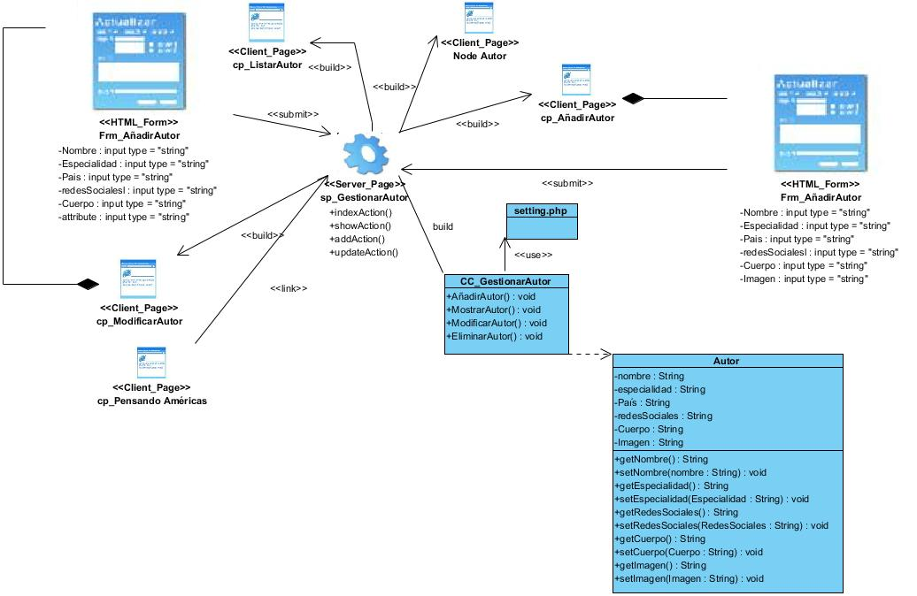

Para gestionar autor la página servidora sp_GestionarAutor construye las páginas clientes cp_ModificarAutor, cp_AñadirAutor, cp_ListarAutor las cuales son las encargadas de modificar el autor, añadir el autor, listar el autor, respectivamente integradas por un formulario donde se insertarán los datos requeridos, seguidamente se realiza un *submit* que dirige a la sp_GestionarAutor. El acceso a los datos se realiza por medio de la clase controladora CC_GestionarAutor.

## Anexo 4: Diagrama de clases del diseño para historia de usuario gestionar usuario

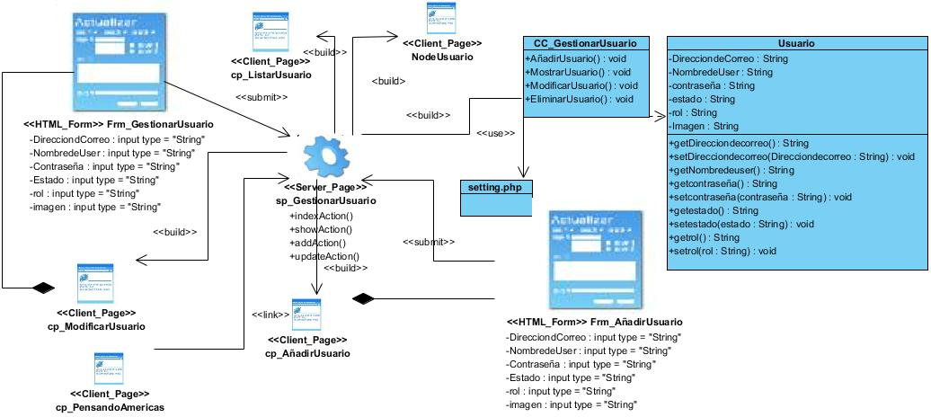

Para gestionar usuario la página servidora sp_GestionarUsuario construye las páginas clientes cp_ModificarUsuario, cp_AñadirUsuario, cp_ListarUsuario las cuales son las encargadas de modificar usuario, añadir usuario, listar usuario, respectivamente integradas por un formulario donde se insertarán los datos requeridos, seguidamente se realiza un *submit* que dirige a la sp_GestionarUsuarior. El acceso a los datos se realiza por medio de la clase controladora CC_GestionarUsuario.

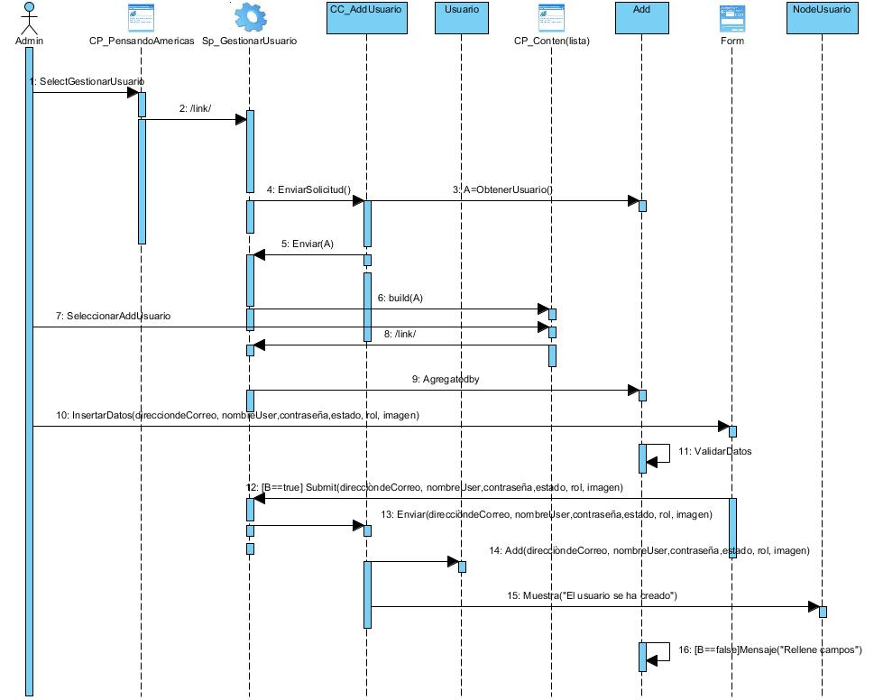 Para crear un usuario el admin realiza un link desde la página cliente CP_PensandoAmericas a la página servidora Sp_GestionarUsuario la cual envía la solicitud a la clase controladora CC_AddUsuario y esta obtiene campos a rellenar enviándoselo a la Sp_GestionarUsuario y este al seguido lo coloca en la CP_Content(lista) donde este manda el usuario para Sp_GestionarUsuario al ser seleccionado por el Admin y este inserta los datos en el formulario donde estos se valida. Si todos los datos están bien hacen un *submit* a la Sp_GestionarUsuario y este los envía a la CC_AddUsuario donde este adiciona los campos y muestra un mensaje donde dice “El usuario se ha creado” y si falta algún campo obligatorio por rellenar muestra un mensaje donde dice “Rellene los campos”.

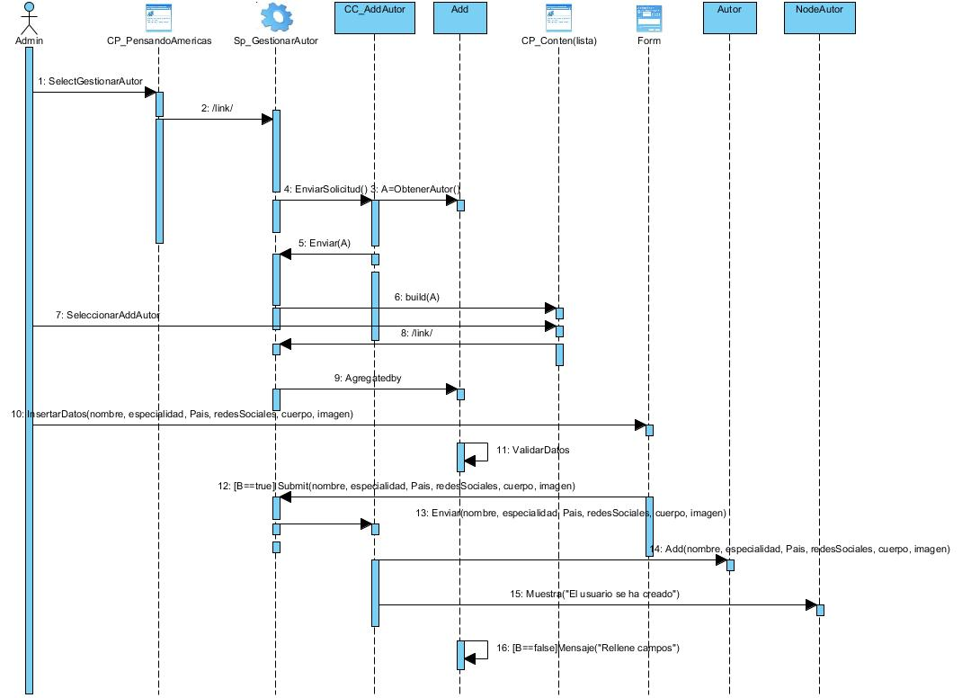 Para crear un autor el admin realiza un link desde la página cliente CP_PensandoAmericas a la página servidora Sp_GestionaeAutor la cual envía la solicitud a la clase controladora CC_AddAutor y esta obtiene campos a rellenar enviándoselo a la Sp_GestionarAutor y este al seguido lo coloca en la CP_Content(lista) donde este manda el usuario para Sp_GestionarAutor al ser seleccionado por el Admin y este inserta los datos en el formulario donde estos se valida. Si todos los datos están bien hacen un *submit* a la Sp_GestionarAutor y este los envía a la CC_AddAutor donde este adiciona los campos y muestra un mensaje donde dice “El autor se ha creado” y si falta algún campo obligatorio por rellenar muestra un mensaje donde dice “Rellene los campos”.

|  |  |  |  |  |  |  |  |  |  |
| --- | --- | --- | --- | --- | --- | --- | --- | --- | --- |
| **Escenario** | **Descripción** | **Nombre** | **Especialidad** | **Imagen** | **País** | **Cuerpo** | **Redes Sociales** | **Respuesta del sistema** | **Flujo central** |
| EC 51.1 Crear autor de forma correcta. | El sistema crea el autor de forma correcta. | V | V | V | V | V | V | El sistema almacena la información y muestra un mensaje de confirmación de la acción: "Contenido autor se ha creado." | 1.-El usuario accede al bloque superior Contenido/+Agregar Contenido o Agregar Contenido y el sistema muestra todos los tipos de contenidos que pueden ser añadidos. 2.-El usuario selecciona el tipo de contenido Autor. 3.-El sistema muestra un formulario para que el usuario introduzca la información. 4.- El usuario introduce la información y presiona el botón: "Guardar". |
| Pedro Pérez Ruiz | Periodista | Imagen del autor | Cuba | Estudio en el IPVC Carlos Roloff y en la universidad de Cienfuegos | @pedrote |
| EC 51.2  Crear autor de forma incorrecta. | El sistema adiciona el artículo de forma incorrecta. | NA | NA | I | NA | NA | NA | El sistema no almacena la información y muestra los siguientes mensajes de error: |
| Pedro Pérez Ruiz | Periodista | Subir un archivo que no cumpla con las restricciones de tamaño |  |  |  | “El archivo no se pudo guardar porque sobrepasa los 2 MB, el tamaño máximo para las subidas.” |
| I | V | V | V | “El archivo seleccionado no se puede subir al servidor. Solo se permiten archivos con  las siguientes extensiones: png, gif, jpg, jpeg.” |
| Subir un archivo que no cumpla con las restricciones de formato | Cuba | Estudio en el IPVC Carlos Roloff y en la universidad de Cienfuegos | @pedrote |
| I |  |  |  | “El archivo de imagen no es válido o el tipo de imagen no está permitido. Tipos permitidos: png, jpeg, jpg, jpe, gif” |
| Subir un archivo con formato falso |  |  |  |
| EC 52.3 Crear autor dejando campos vacíos. | El sistema no crea el autor dejando campos obligatorios vacíos. | I | I | I | NA | NA | NA | El sistema no almacena la información y muestra los siguientes mensajes de error:  " El campo Nombre es obligatorio." “El campo Imagen es obligatorio.”  “El campo Especialidad es obligatorio.” |
| Vacío | Vacío | Vacío |  |  |  |

|  |  |  |  |  |  |  |  |  |  |
| --- | --- | --- | --- | --- | --- | --- | --- | --- | --- |
| **Escenario** | **Descripción** | **Nombre usuario** | **Dirección de correo** | **Imagen** | **Contraseña** | **Estado** | **Rol** | **Respuesta del sistema** | **Flujo central** |
| EC 3.1 Crear usuario de forma correcta. | El sistema crea el usuario de forma correcta. | V | V | V | V | V | V | El sistema almacena la información y muestra un mensaje de confirmación de la acción: "Se creo un nuevo usuario." | 1.-El Administrador accede al bloque superior usuario/+ Agregar Usuario y el sistema muestra una lista de todos los usuarios creados 2.-El sistema muestra un formulario para que el Administrador introduzca la información. 3.- El Administrador introduce la información y presiona el botón: "Guardar". |
| rvfuentes | rvfuentes@estudiantes.uci.cu | Imagen del usuario | ********** | Activo y disponible | admin |
| EC 3.2  Crear usuario de forma incorrecta. | El sistema adiciona el usuario de forma incorrecta. | NA | NA | I | NA | NA | NA | El sistema no almacena la información y muestra los siguientes mensajes de error: |
| rvfuentes | rvfuentes@estudiantes.uci.cu | Subir un archivo que no cumpla con las restricciones de tamaño |  |  |  | “El archivo no se pudo guardar porque sobrepasa los 2 MB, el tamaño máximo para las subidas.” |
| I | V | V | V | “El archivo seleccionado no se puede subir al servidor. Solo se permiten archivos con  las siguientes extensiones: png, gif, jpg, jpeg.” |
| Subir un archivo que no cumpla con las restricciones de formato | ********** | Activo y disponible | admin |
| I |  |  |  | “El archivo de imagen no es válido o el tipo de imagen no está permitido. Tipos permitidos: png, jpeg, jpg, jpe, gif” |
| Subir un archivo con formato falso |  |  |  |
| EC 52.3 Crear usuario dejando campos vacíos. | El sistema no crea el usuario dejando campos obligatorios vacíos. | I | I | I | NA | NA | NA | El sistema no almacena la información y muestra los siguientes mensajes de error:  " El campo Nombre de usuario es obligatorio." “El campo Imagen es obligatorio.”  “El campo Dirección de correo es obligatorio.” |
| Vacío | Vacío | Vacío |  |  |  |

1. Un gestor de contenidos, en inglés: *Content Management System* más conocido por sus siglas *CMS*, es un programa informático que permite crear una estructura de soporte para la creación y administración de contenidos, principalmente en páginas web, por parte de los administradores, editores, participantes y demás usuarios (Cuadrado, 2016).